Организация Объединенных Наций |  |  | ECE/TRANS/WP.29/2014/81
 | Экономический  и Социальный Совет |  |  | Distr.:  28 August 2014  Russian  Original:
Европейская экономическая комиссия
Комитет по внутреннему транспорту
Всемирный форум для согласования
правил в области транспортных средств
164-я сессия
Женева, 11−14 ноября 2014 года
Пункты 8.3 и 19.5 предварительной повестки дня
Соглашение 1958 года – Прочие вопросы – Предложение,
касающееся нормативного справочного руководства
по электромобилям
Соглашение 1998 года – Пункты, по которым следует
продолжить или начать обмен мнениями и данными –
Электромобили и окружающая среда
Предложение, касающееся нормативного справочного руководства по электромобилям
Представлено Рабочей группой по проблемам энергии и загрязнения окружающей среды∗
Воспроизведенный ниже текст был принят GRPE на ее шестьдесят девятой сессии (см. ECE/TRANS/WP.29/GRPE/69, пункт 35) для рассмотрения и утверждения WP.29 на его 164-й сессии. В его основу положен документ ECE/TRANS/WP.29/GRPE/2014/13. Этот текст передается WP.29 на предмет рассмотрения и утверждения Исполнительным комитетом (AC.3) Соглашения 1998 года.
Содержание
Пункты Стр.
1. Введение 1−11 4
1.1 Обзор деятельности группы по ЭМОС 2−6 4
1.1.1 Резюме мероприятий, проведенных в области ЭМОС
до настоящего времени 6 6
1.2 Цель справочного руководства по ЭМ 7−10 6
1.2.1 Цель документа, целевая аудитория 8 6
1.2.2 Связь с WP.29, возможная разработка ГТП или
изменение существующих ГТП 9−10 7
1.3 План справочного руководства по ЭМ 11 7
1.3.1 Составные части руководства, логика деления
на разделы 11 7
2. Оформление и методология справочного руководства 12 8
2.1 Оформление справочного руководства по ЭМ 12−16 8
2.1.1 Организация руководства – логическое обоснование 12 8
2.1.2 Предметная область руководства 13 8
2.2 Методология нормативного справочного руководства по ЭМ 14−16 9
3. Резюме выводов 17−64 11
3.1 Запас хода на электротяге 19−21 12
3.2 Потребление энергии/энергоэффективность 22−24 14
3.3 Информация для водителя или пользователя электромобиля 25−26 15
3.4 Утилизация и повторное использование электромобилей 27−28 16
3.5 Маркировка транспортных средств 29−39 17
3.6 Эксплуатационные характеристики аккумуляторов 40−41 21
3.7 Долговечность аккумуляторов 42−44 22
3.8 Переработка аккумуляторов 45−46 23
3.9 Повторное использование аккумуляторов (после использования
на транспортных средствах) 47−50 25
3.10 Бортовая система зарядки 51−53 27
3.11 Стандарт небортовой зарядки, относящийся к транспортному
средству 54−56 29
3.12 Беспроводная зарядка 57−58 30
3.13 Транспортное средство как источник электроэнергии 59−61 32
3.14 Регулятивные стимулы 62−63 34
4. Выводы 64−77 35
4.1 Области высокой активности 65−66 36
4.2 Области низкой активности 67−71 37
4.3 Пробелы и последствия анализа 72−77 38
4.3.1 Атрибуты транспортных средств 72 38
4.3.2 Атрибуты аккумуляторов 73−75 40
4.3.3 Атрибуты инфраструктуры 76 40
4.3.4 Атрибуты внедрения продукции на рынок 77 41
5. Следующие шаги 78−87 41
5.1 Испытания транспортного средства на автономность
и потребление энергии 78−80 41
5.2 Метод определения потребления энергии 81−84 42
5.3 Эксплуатационные характеристики и долговечность
аккумуляторов 85−86 43
5.4 Переработка аккумуляторов 87 44
Приложение
А.1 Финансовое стимулирование 2 45
А.2 Осведомленность потребителей 3 45
А.3 Государственные закупки 4 46
1. Введение
1. В целях обеспечения соответствия с терминологией, установленной рабочей группой по определениям силовых установок транспортных средств (ОСУТС), по всему данному документу используются определения ЭМ, принятые ОСУТС; в таблице 1 приведены перекрестные ссылки между определениями ОСУТС и общепринятой терминологией по ЭМ. Используемое в настоящем тексте сокращение "ЭМ" означает "электромобили" и поэтому включает в себя все конфигурации гибридных электромобилей (ГЭМ) в дополнение к полным электромобилям (ПЭМ); когда в тексте используется термин "ГЭМ", предполагается, что он относится как к ГЭМ-БЗУ, так и к ГЭМ-ВЗУ. И наконец, хотя транспортные средства, работающие на топливных элементах (ТСТЭ/ГЭМТЭ), тоже рассматриваются как ЭМ, они исключены из сферы применения настоящего справочного руководства.
Таблица 1
Перекрестные ссылки между определениями ЭМ
Определения ЭМ, принятые ОСУТС | Общепринятые определения ЭМ
ГЭМ-БЗУ  Гибридный электромобиль, заряжаемый с помощью бортового зарядного устройства | ГЭМ  Гибридный электромобиль
ГЭМ-ВЗУ  Гибридный электромобиль, заряжаемый с помощью внешнего зарядного устройства | ПГЭМ  Подзаряжаемый гибридный электромобиль
ПЭМ  Полный электромобиль | АЭМ  Аккумуляторный электромобиль
1.1 Обзор деятельности группы по ЭМОС
2. Международная рабочая группа по электромобилям (ЭМ) Европейской экономической комиссии Организации Объединенных Наций (ЕЭК ООН) официально называется неофициальной рабочей группой по электромобилям и окружающей среде (группа по ЭМОС). Рабочая группа функционирует под эгидой Рабочей группы по проблемам энергии и загрязнения окружающей среды (GRPE), работающей в рамках Всемирного форума для согласования правил в области транспортных средств (WP.29) ЕЭК ООН. Международная рабочая группа по ЭМ была учреждена в марте 2012 года для решения экологических проблем, связанных с электромобилями, и был разработан круг ведения (КВ); в это же время была также создана отдельная группа, специально занимающаяся вопросами безопасности ЭМ. В этой рабочей группе могут участвовать все Договаривающиеся стороны и заинтересованные неправительственные организации, такие как изготовители и поставщики электромобилей и аккумуляторов. Руководство рабочей группы состоит из представителей четырех стран: Канады, Китая, Соединенных Штатов Америки (США) и Японии. Роль каждой страны в структуре руководства группы показана на рис. 1.
Рис. 1
Организационная структура руководства группы по ЭМОС
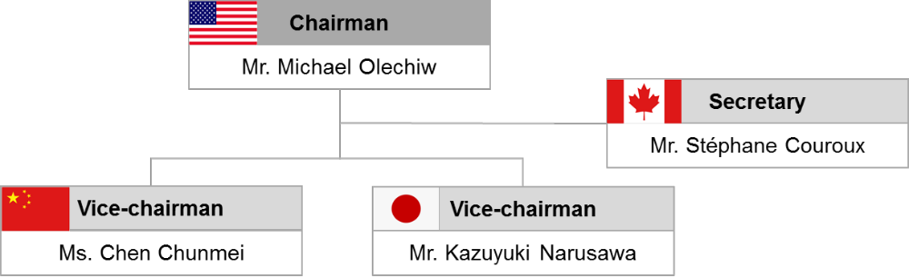
Председатель
заместитель
Председателя

Секретарь
заместитель
Председателя
Г-н Майкл Олечив
Г-жа Чэнь Чуньмэй
Г-н Казуюки Нарусава
Г-н Стефан Куру
3. В соответствии с кругом ведения ЭМОС, работающей под эгидой WP.29, общими целями этой группы являются:
а) обмен информацией о существующих и будущих нормативных требованиях к ЭМ на различных рынках;
b) выявление и сведение к минимуму различий между нормативными требованиями с целью содействия разработке транспортных средств, соответствующих таким требованиям;
c) в том случае, если после тщательного рассмотрения вопросов и возможных областей для согласования правил группа по ЭМОС выявит необходимость разработки глобальных технических правил (ГТП) Организации Объединенных Наций, Рабочей группе GRPE и затем АС.3 будет рекомендовано рассмотреть вопрос о возможной деятельности по разработке ГТП.
4. В своем КВ группа по ЭМОС поставила перед собой следующие конкретные цели:
а) разработка перечня первоочередных тем для обсуждения с целью рассмотрения наиболее актуальных и значимых вопросов, стоящих перед группой по ЭМОС;
b) понимание и документирование текущего рассмотрения вопросов, связанных с ЭМ, в рамках других неофициальных рабочих групп, а именно: по электромобилям и вопросам безопасности (ЭМБ), по всемирным процедурам испытания транспортных средств малой грузоподъемности (ВПИМ), по большегрузным гибридным транспортным средствам (БГТС), по определениям силовых установок транспортных средств (ОСУТС) и по требованиям, касающимся экологической эффективности и силовых установок транспортных средств категории L (ТЭЭСУ-L);
с) создание механизма для проведения совместных исследований и обмена информацией по темам, касающимся ЭМ и окружающей среды;
d) разработка справочного руководства по нормативной деятельности, проводимой или запланированной Договаривающимися сторонами.
5. К изложенному выше следует добавить, что группа по ЭМОС стремится получать самую свежую информацию о выработке концепций и стратегий их осуществления в целях формулирования рекомендаций относительно выполнения будущих ГТП соответствующими группами и содействия внедрению ЭМ на основе регулярного диалога и материалов, представляемых экспертами. Кроме того, деятельность группы по ЭМОС оценивается на предмет выяснения ее тесного взаимодействия с другими неофициальными группами, работающими под эгидой WP.29, и дублирования ею их текущей деятельности.
1.1.1 Резюме мероприятий, проведенных в области ЭМОС до настоящего времени
6. Цели и задачи, отмеченные выше, реализовывались в рамках ряда совещаний группы по ЭМОС, на которых проводились следующие мероприятия:
а) рассмотрение и принятие КВ этой группы;
b) проведение "круглых столов" с целью установления приоритетов и методологии работы;
с) представление различных материалов, касающихся разработки вопросника и руководства по ЭМ:
i) разработка вопросника;
ii) резюме и обзор ответов;
iii) презентация заполненных вопросников (на сегодняшний день представлено четыре вопросника);
d) презентации, направленные на обмен информацией:
i) доклады, представленные на совещаниях смежных НГР: по БЭМ, по ВПИМ, по БГТС, по ОСУТС и по требованиям, касающимся экологической эффективности и силовых установок транспортных средств категории L (ТЭЭСУ-L);
ii) материалы, представленные промышленными предприятиями, торговыми организациями, неправительственными организациями и техническими экспертами (на сегодняшний день представлено десять материалов);
iii) материалы национальных систем, представленные представителями соответствующих стран (на сегодняшний день представлено четыре материала).
1.2 Цель справочного руководства по ЭМ
7. Разработка руководства обоснована конкретными целями группы по ЭМОС, изложенными выше.
1.2.1 Цель документа, целевая аудитория
8. Цель справочного руководства по ЭМ состоит в том, чтобы служить единым ориентиром среди широкого диапазона экологических требований, предъявляемых к ЭМ, как это было в момент сбора настоящих данных (сентябрь 2013 года). На основе информации, предоставленной Договаривающимися сторонами и другими членами WP.29, в этом документе отражены существование и объем правил, касающихся решающих атрибутов ЭМ, включая любые стандарты, доступные для добровольного соблюдения. Кроме того, в руководстве проиллюстрированы продолжающиеся усилия по разработке соответствующих стандартов, правил и других надлежащих требований. Основной целевой аудиторией этого документа являются члены правительственных и неправительственных регулирующих органов и учреждений, участвующих в реализации и принятии мер политики и правил в области электромобилей. В руководстве будут выявлены различия в требованиях (нормативных и рекомендательных), а также указаны пробелы в структуре требований, что позволит Договаривающимся сторонам рассмотреть возможность принятия мер для сведения к минимуму различий и устранения пробелов. Кроме того, это руководство будет распространяться в открытом виде и поэтому будет доступно в качестве одного из источников информации для других представителей отрасли ЭМ, таких как производители исходного оборудования и поставщики компонентов электромобилей − аккумуляторов, силовой электроники и зарядных устройств.
1.2.2 Связь с WP.29, возможная разработка ГТП или изменение существующих ГТП
9. Благодаря тщательному обзору требований, предъявляемых к ЭМ, это справочное руководство позволяет выявлять проблемы и недостатки, которые могут быть устранены путем выполнения ГТП или приложения других соответствующих усилий, направленных, например, на содействие работе над существующими ГТП или ГТП, находящимися в стадии разработки (ВПИМ, всемирная согласованная процедура сертификации двигателей большой мощности (ВСБМ), всемирный согласованный цикл испытаний мотоциклов на выбросы загрязняющих веществ (ВЦИМ)), по темам, относящимся к сфере компетенции WP.29. Это руководство могло бы также привести к усилиям, прилагаемым другими группами (вне рамок WP.29) для рассмотрения вопросов, не входящих в сферу деятельности WP.29. В первом случае справочное руководство поможет выявить такие возможности, которые − после их тщательного изучения группой по ЭМОС, включая рассмотрение потенциальных выгод и всякого дублирования с усилиями, прилагаемыми другими неофициальными рабочими группами, − могут быть рекомендованы GRPE и затем WP.29 для разработки и принятия. Практическая разработка ГТП или внесение изменений в существующие ГТП не входят в нынешний мандат рабочей группы и поэтому не являются предметной областью справочного руководства. Однако в это справочное руководство входят рекомендации по разработке ГТП или расширению существующих ГТП.
10. Кроме того, это руководство не преследует цель возложить на кого-либо ответственность за будущую работу − внимание в нем сосредоточено, скорее, на важных экологических атрибутах электромобилей. Важные экологические атрибуты, установленные в этом руководстве, отражают мнения, полученные от респондентов Договаривающихся сторон. Когда упоминается будущая работа, в частности в рамках группы по ВПИМ или по ТЭЭСУ-L, она подкрепляется соответствующими документами с целью проинформировать участников будущих обсуждений о том, как можно распределить обязанности и полномочия.
1.3 План справочного руководства по ЭМ
1.3.1 Составные части руководства, логика деления на разделы
11. План справочного руководства направлен на объяснение цели этого документа и методологии, использовавшейся при его создании; он включает в себя тщательный обзор результатов, за которым следуют выводы и рекомендации, сформулированные с учетом итогов проведенного исследования. Оглавление руководства показано на рис. 2.
Рис. 2
Справочное руководство по электромобилям, оглавление
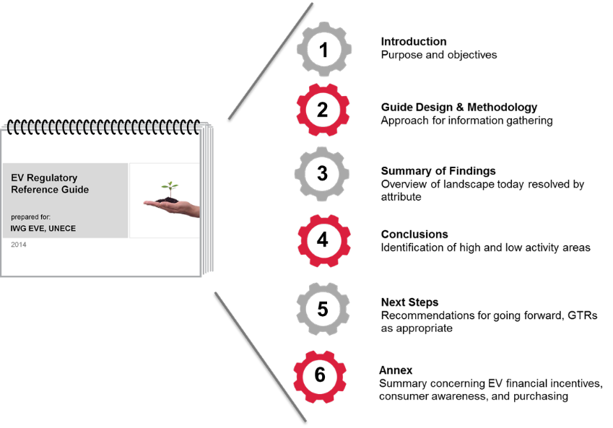
Нормативное справочное руководство по ЭМ
подготовлено для:
НРГ по ЭМОС, ЕЭК ООН
Введение
Цель и задачи
Оформление и методология Руководства
Подход к сбору информации
Резюме выводов
Обзор существующих предписаний в разбивке по атрибутам
Выводы
Выявление областей высокой
и низкой активности
Следующие шаги
Рекомендации в отношении
последующей деятельности, ГТП и т.д.
Приложение
Краткое изложение вопросов,
касающихся финансового
стимулирования, осведомленности
потребителей и закупок
2. Оформление и методология справочного руководства
2.1 Оформление справочного руководства по ЭМ
2.1.1 Организация руководства – логическое обоснование
12. Справочное руководство по ЭМ организовано по так называемым "атрибутам". Группа по ЭМОС определяет атрибут как характеристику, деятельность или требование, связанные с ЭМ и окружающей средой. Такой подход был выбран для того, чтобы свести к минимуму путаницу в отношении толкования таких терминов, как правила, законодательство и т.д. Каждому атрибуту дано соответствующее определение. Определения, принятые в ГТП (№ 2, 4, 10, 11), находящиеся в стадии разработки в других НРГ WP.29 (по БЭМ, ОСУТС, ВПИМ, БГТС, ТЭЭСУ-L), встречающиеся в документах WP.29 (Сводная резолюция о конструкции транспортных средств (СР.3), Специальная резолюция № 1, касающаяся общих определений категорий, масс и размеров транспортных средств (СпР.1)) и принятые другими организациями (Американский национальный институт стандартов (АНИС), Международная организация по стандартизации (ИСО), Исполнительное соглашение по сотрудничеству в области технологий и программ создания гибридных электромобилей (ИС-ГЭМ)), были тщательно рассмотрены на предмет их соответствия этой работе и использованы в соответствующих случаях.
2.1.2 Предметная область руководства
13. Атрибуты, связанные с безопасностью ЭМ (испытания на столкновение с препятствием, стандарты электробезопасности для скрытой проводки и т.д.), в руководство включены не были, так как они входят в сферу действия мандата группы по БЭМ. Атрибуты разделены на группы, относящиеся к транспортным средствам, аккумуляторам, зарядной инфраструктуре и механизмам содействия внедрению продукции на рынок (рис. 3). Чтобы оставаться в рамках мандата WP.29 (правила, касающиеся только транспортных средств), первостепенное внимание было уделено атрибутам, относящимся непосредственно к транспортным средствам и аккумуляторам; атрибуты зарядной инфраструктуры, относящиеся непосредственно к транспортным средствам, и атрибуты содействия внедрению продукции на рынок также были включены, но им было уделено второстепенное внимание.
Рис. 3
Группы и соответствующие атрибуты, справочное руководство по ЭМ
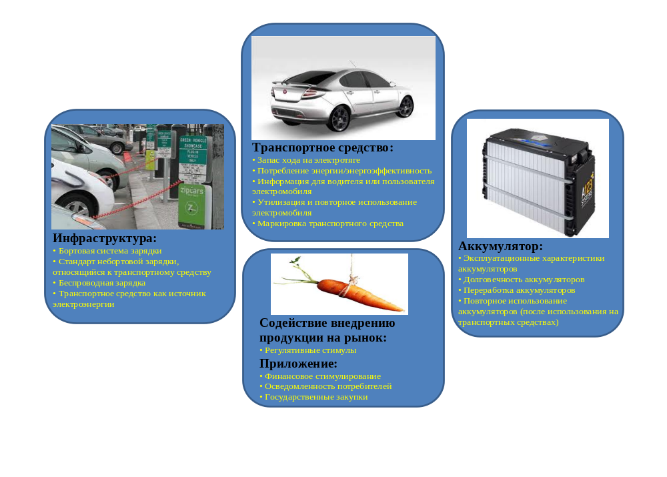
2.2 Методология нормативного справочного руководства по ЭМ
14. В целях получения от членов GRPE, а также от Договаривающихся сторон, соответствующих рабочих групп и других заинтересованных сторон информации об общих требованиях к ЭМ (имеющих отношение к окружающей среде) был использован подход, основанный на проведении обследования. Членами группы по ЭМОС был подготовлен вопросник, который усилиями консультанта был распространен среди вышеперечисленных заинтересованных сторон с целью получения от них информации. На рис. 4 и 5 показаны стороны, предоставившие ответы на разосланные им вопросы.
15. В соответствии с планом справочного руководства, построенным на использовании атрибутов, вопросник был подготовлен таким образом, чтобы содержащиеся в нем вопросы касались этих же атрибутов. Хотя в вопроснике каждому атрибуту было дано определение, было признано, что у Договаривающихся сторон могут быть свои определения, слегка отличающиеся от предложенных. В таких обстоятельствах этим сторонам было рекомендовано предоставить информацию по каждому атрибуту независимо от его точного определения.
Рис. 4
Участники от правительств, обследование по справочному руководству по ЭМ

40
Орган
Географический регион
Ministry of Industry and
Information Technology
Federal Government
of Begium
Участники от правительств/учреждений
Федеральное правительство Бельгии
Министерство промышленности и информационной технологии
Федеральный департамент окружающей среды, транспорта, энергетики и связи
Агентство по окружающей среде Канады
Европейская комиссия
Министерство
окружающей
среды
Министерство земель, инфраструктуры, транспорта и туризма
Соединенные Штаты
Агентство по охране
окружающей среды
Министерство энергетики
Соединенные Штаты Америки
Агентство по охране окружающей среды Калифорнии
Совет по воздушным ресурсам
Министерство
земель, инфраструктуры и транспорта
Министерство торговли, промышленности и энергетики
Рис. 5
Участники от других заинтересованных сторон, обследование по нормативному справочному руководству по ЭМ
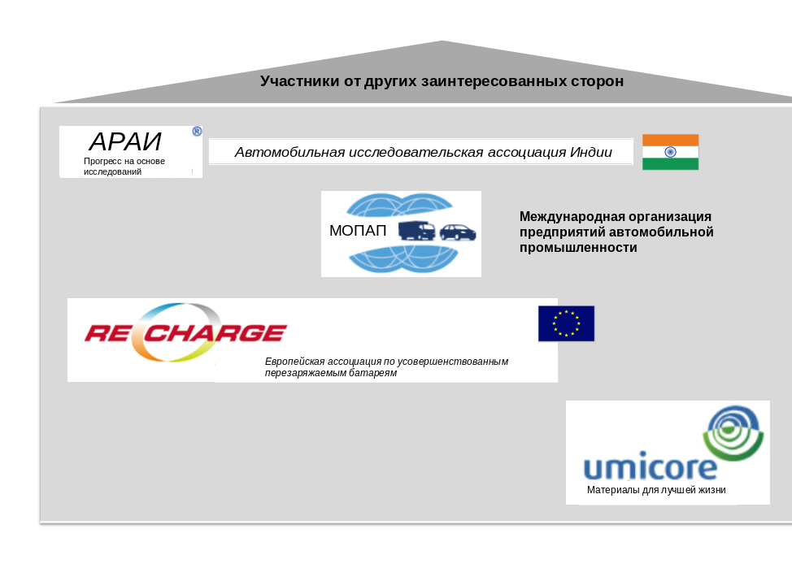
16. Руководители группы по ЭМОС решили, что ответы правительств составят основу справочного руководства, а ответы других заинтересованных сторон будут его дополнять. Затем всем сторонам было предложено рассмотреть и прокомментировать проекты вариантов справочного руководства. Это позволило получить обширную обратную информацию и многочисленные комментарии, которые, как было сочтено, приведут к подготовке более точного и полного руководства. Помимо ответов на разосланные вопросы, в справочном руководстве отражены соответствующие правила и результаты усилий, прилагаемых другими рабочими группами WP.29 в области составления требований, предъявляемых к электромобилям. На рис. 6 кратко представлены различные источники информации для справочного руководства.
Рис. 6
Источники информации, справочное руководство по ЭМ

Заинтересованные правительственные
органы (обследование)
Другие рабочие группы WP.29
(ВПИМ, ЭТС, БГТС и т.д.)
Другие заинтересованные стороны
(обследование)
Справочное
руководство
по ЭМ
3. Резюме выводов
17. В основу выводов положены главным образом ответы на разосланные вопросы и соответствующие последующие сообщения, а также результаты дополнительных сопутствующих исследований, необходимых для получения более полного представления о выбранных атрибутах.
Зеленый, желтый и красный цвета в разделе 3 используются для наглядного представления информации о наличии (зеленый цвет) или отсутствии (красный цвет) правил либо о наличии рекомендательных правил (желтый цвет) в каждой из сторон для каждого атрибута ЭМ; эти цвета не должны использоваться для вынесения суждения о том, является ли какой-либо регулятивный подход наилучшим решением для каждого атрибута.
Атрибуты транспортных средств
18. На рис. 7 представлен общий обзор требований, предъявляемых к атрибутам транспортных средств. В последующих разделах будет подробно рассмотрен каждый атрибут.
Рис. 7
Атрибуты транспортных средств, общее представление
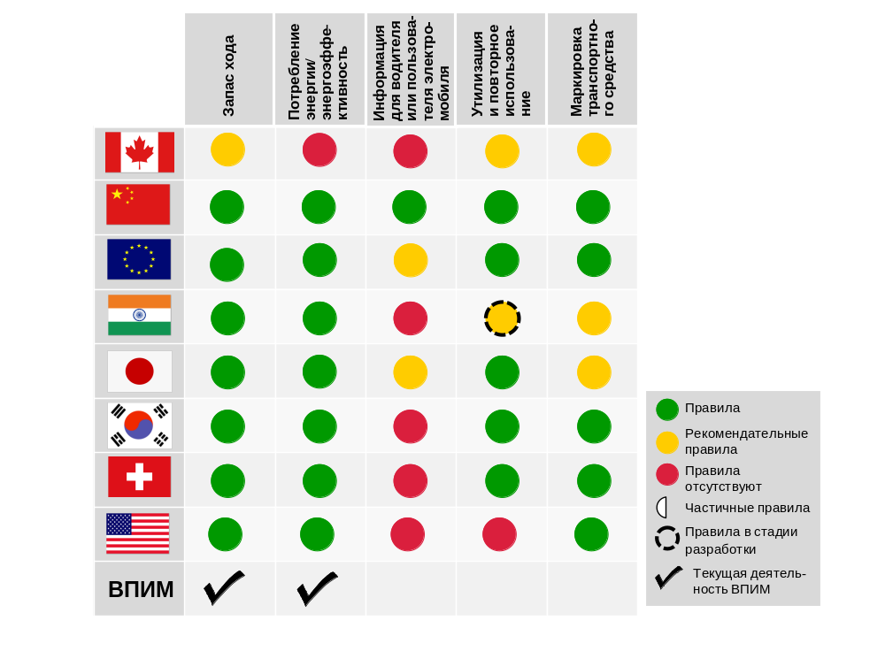
3.1 Запас хода на электротяге
Определение атрибута: Максимальное расстояние, на которое может перемещаться электромобиль, используя только энергию аккумулятора. В случае гибридных электромобилей, заряжаемых с помощью внешнего зарядного устройства (ГЭМ-ВЗУ), указывается также "общий запас хода". Определение запаса хода транспортного средства может включать в себя конкретный ездовой цикл, процедуры испытаний и предварительную подготовку транспортного средства. Просьба указать "условия в конце испытания". Просьба включить данные элементы в ответ, если это применимо.
Примечание: Этот атрибут относится к запасу хода транспортного средства на электротяге и не предназначен для того, чтобы рассматривать какой-либо стандарт минимального запаса хода с целью классификации транспортного средства в качестве ГЭМ-ВЗУ.
19. На рис. 8 представлена общая картина полученных ответов на вопрос запасе хода электромобиля. Эта информация также отображена в первой колонке на рис. 7.
Рис. 8
Требования к запасу хода на электротяге, глобальный обзор
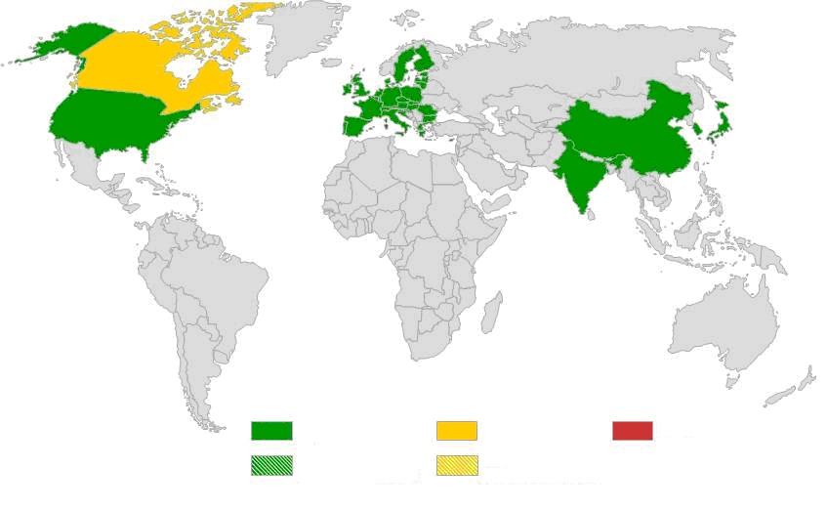
Правила
Правила в стадии разработки
Рекомендательные правила
Рекомендательные правила в стадии разработки
Правила отсутствуют
20. Запас хода на электротяге регламентируется в различных странах мира. Между правительством и промышленными предприятиями Канады подписан меморандум о взаимопонимании, касающийся маркировки транспортных средств, включая информацию о запасе хода. В Китае предусмотрен рекомендательный Китайский национальный стандарт (GB/T 18386-2005), открытый для присоединения, который упоминается в "Правилах регулирования деятельности новых предприятий по производству электромобилей и доступа к продукции" и который таким образом признан в качестве обязательного. Швейцария и Европейский союз определяют запас хода в соответствии с приложением 9 к Правилам № 101 ООН, касающимся автотранспортных средств малой грузоподъемности, и они приспособили эти требования, относящиеся к запасу хода на электротяге, к транспортным средствам категории L. Индия перенесла многие положения приложения 9 к Правилам № 101 ООН в собственную процедуру испытаний (AIS 040). Япония установила собственную процедуру испытаний, основанную на цикле испытания на динамометрическом стенде (TRIAS 99-011-01). Республика Корея использует процедуру, аналогичную процедуре Агентства по охране окружающей среды Соединенных Штатов/Национальной администрации безопасности дорожного движения (АООС/НАБДД США) (описывается ниже). В качестве процедуры испытания АООС/НАБДД в США была принята практика, рекомендуемая стандартом SAE J1634. Калифорнийский Совет по воздушным ресурсам (ARB) имеет собственную процедуру испытания для определения запаса хода, которая используется для определения допустимых количеств выбросов в связи с действующими в Калифорнии правилами, касающимися транспортных средств с нулевым содержанием вредных выбросов (ZEV).
21. В настоящее время подгруппа по ЭМ группы по ВПИМ работает над пересмотром процедур испытания ЭМ, в результате которого будет изменен метод измерения запаса хода транспортного средства на электротяге. Такое изменение будет внесено в результате принятия Всемирным форумом WP.29 в 2014 году этапа 1а ГТП (ECE/TRANS/WP.29/2014/27). Кроме того, группа по ТЭЭСУ-L работает над расширением области применения ГТП № 2 за счет включения двух- и трехколесных транспортных средств в контексте процедуры испытания энергоэффективности типа VII, предполагающей, в частности, согласованное определение запаса хода на электротяге.
3.2 Потребление энергии/энергоэффективность
Определение атрибута: Энергия, необходимая для перемещения на Х километров в стандартных условиях. Определение потребления энергии/ энергоэффективности может включать в себя конкретный ездовой цикл, процедуры испытания и предварительную подготовку транспортного средства.
22. На рис. 9 представлена общая картина полученных ответов на вопрос о потреблении энергии/энергоэффективности электромобилей. Эта информация также отображена во второй колонке на рис. 7.
Рис. 9
Требования к потреблению энергии/энергоэффективности электромобилей, глобальный обзор
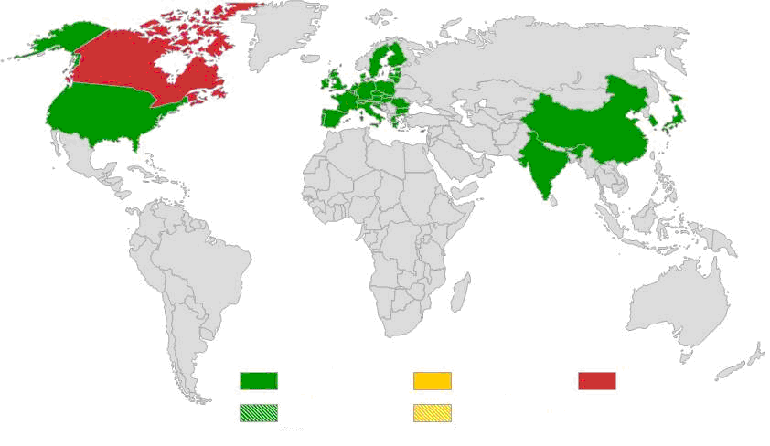
Правила
Правила в стадии разработки
Рекомендательные
правила
Рекомендательные правила в стадии разработки
Правила отсутствуют
23. В настоящее время в Канаде не установлено требований в отношении потребления энергии/энергоэффективности электромобилей. В Китае сначала соблюдались рекомендательные национальные стандарты, касающиеся энергоэффективности ЭМ (GB/T 18386-2005) и ГЭМ (GB/T 19753-2005), которые были впоследствии признаны в качестве обязательных. Европейский союз (ЕС) и Швейцария регламентируют потребление энергии электромобилями на основе процедуры испытаний, изложенной в приложении 7 к Правилам № 101 ООН. Требования к испытаниям, предъявляемые в Индии (AIS 039), основаны в значительной мере на приложении 7 к Правилам № 101 ООН. Япония установила собственную процедуру испытаний, основанную на цикле испытания на динамометрическом стенде JC08 (TRIAS 99-011-01). Республика Корея приняла те же требования, которые установило и АООС/НАБДД в США. АООС/НАБДД США требует, чтобы потребление энергии электромобилями определялось в соответствии с SAE J1634 (ПЭМ), J1711 (ГЭМ-БЗУ, включая ГЭМ-ВЗУ) и J2841 (определения коэффициента полезности для ГЭМ-ВЗУ). В Калифорнии не установлено отдельных требований в отношении потребления энергии, и, как правило, Калифорния руководствуется вышеуказанными федеральными правилами США.
24. В настоящее время подгруппа по ЭМ группы по ВПИМ разрабатывает стандартную процедуру испытания ПЭМ/ГЭМ, вследствие чего будет изменен метод измерения потребления энергии/энергоэффективности электромобилей. Такое изменение произойдет в результате принятия WP.29 в 2014 году этапа 1а ГТП (GRPE-66-02, приложение 8). Процедуры испытаний типа VII, над которыми сегодня работает группа по ТЭЭСУ-L ООН, также включают согласованное определение потребления энергии транспортными средствами, оснащенными двигателями на электротяге.
3.3 Информация для водителя или пользователя электромобиля
Определение атрибута: Требование к ЭМ в отношении стандартных условных обозначений для системных предупреждений, систем зарядки и т.д. Например, условное обозначение, информирующее водителя о том, что ГЭМ-ВЗУ работает на бензиновом двигателе.
25. На рис. 10 представлена общая картина полученных ответов на вопрос об информировании водителя или пользователя электромобиля. Эта информация также отображена в третьей колонке на рис. 7.
Рис. 10
Требования в отношении информации для водителя или пользователя электромобиля, глобальный обзор
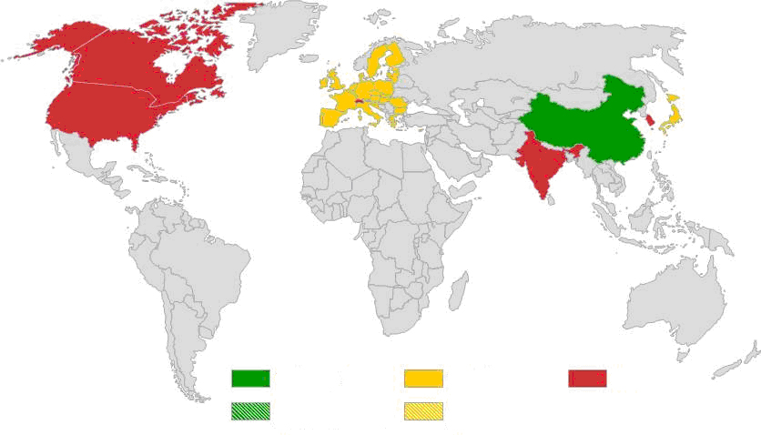
Правила
Правила в стадии
разработки
Рекомендательные правила
Рекомендательные правила в стадии разработки
Правила
отсутствуют
26. Информация для водителя или пользователя является атрибутом, который в настоящее время не регламентируется официально почти нигде в мире. В Китае используется рекомендательный Китайский национальный стандарт GB/T 4094.2-2005, который устанавливает специально предусмотренные для ЭМ условные обозначения, относящиеся к органам управления, индикаторам и сигнальным устройствам. Этот стандарт упоминается в "Правилах регулирования деятельности новых предприятий по производству электромобилей и доступа к продукции" и таким образом признан в настоящее время в качестве обязательного стандарта. В Японии приняты рекомендательные стандарты, касающиеся информации, предназначенной для водителя или пользователя ЭМ (JEVS Z 804-1998).
3.4 Утилизация и повторное использование электромобилей
Определение атрибута: Требования в отношении утилизации и/или повторного использования компонентов транспортного средства и/или электромашины.
27. На рис. 11 представлена общая картина полученных ответов на вопрос об утилизации и повторном использовании электромобилей. Эта информация также отображена в четвертой колонке на рис. 7. Канада использует свод рекомендательных правил для предприятий, занимающихся разборкой автомобилей, известный под названием "Канадский экологический кодекс, регулирующий деятельность предприятий по утилизации автомобилей (CAREC)". В Китае используется обязательный Китайский национальный стандарт, регламентирующий утилизацию и разборку транспортных средств с выработанным ресурсом (GB 22128-2008). ЕС регламентирует утилизацию транспортных средств категорий М₁ и N₁ на основе своей Директивы о транспортных средствах с выработанным ресурсом (2000/53/EC). Директива 2005/64/EC является одним из последующих законов, в котором дополнительно оговаривается требуемая степень пригодности к переработке, повторному использованию и восстановлению транспортных средств категорий M₁ и N₁ для одобрения их продажи на территории ЕС. Индия находится в процессе разработки стандартов, касающихся утилизации транспортных средств. Предполагается, что они будут изначально носить рекомендательный характер. Япония регламентирует утилизацию транспортных средств на основе Закона № 87 Министерства экономики, торговли и промышленности (Закон об утилизации транспортных средств с выработанным ресурсом). В Республике Корея выполняются требования к утилизации транспортных средств, предусмотренные Законом № 11913, реализуемым по линии Министерства окружающей среды. Швейцарские федеральные правила утилизации основываются на упоминавшейся ранее Директиве 2000/53/EC Европейской комиссии. В США в настоящее время не действуют никакие федеральные требования, регламентирующие утилизацию транспортных средств.
Рис. 11
Требования в отношении утилизации и повторного использования электромобилей, глобальный обзор
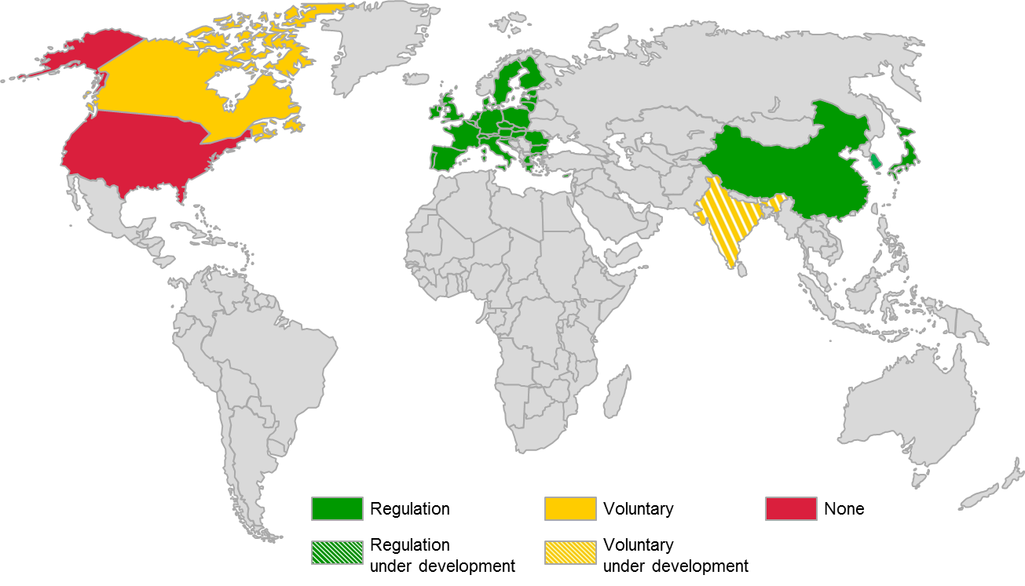
Правила
Правила в стадии разработки
Рекомендательные правила
Рекомендательные правила в стадии разработки
Правила
отсутствуют
28. Следует отметить, что в дополнение к законам, регламентирующим утилизацию транспортных средств, в Республике Корея и Японии приняты законы, требующие от производителей автотранспортных средств автоматически предусматривать в конструкции и процессе изготовления их продукции возможность ее утилизации.
3.5 Маркировка транспортных средств
Определение атрибута: Требования к маркировке транспортных средств, включая ездовой цикл и процедуру испытаний, используемые для получения информации, указываемой на маркировочном ярлыке. На ярлыках могут быть указаны, в частности, эффективность использования топлива, выбросы, запас хода, общая емкость батареи (кВт⋅ч), стоимость и т.д.
29. На рис. 12 представлена общая картина полученных ответов на вопрос о требованиях в отношении маркировки транспортных средств. Эта информация также отображена в пятой колонке на рис. 7.
Рис. 12
Требования в отношении маркировки транспортных средств, глобальный обзор
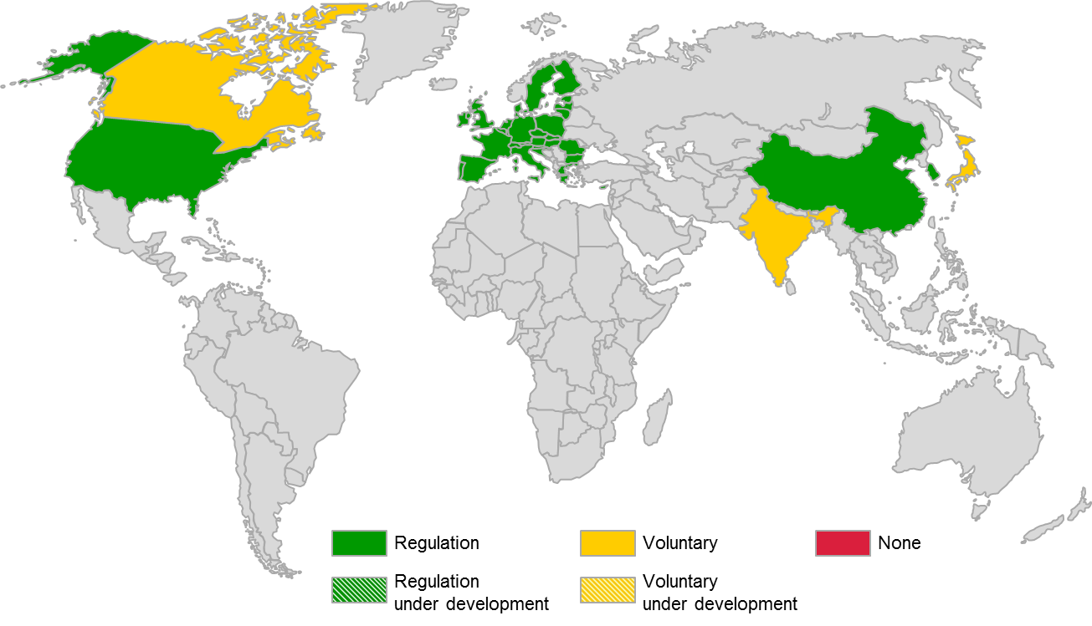
Правила
Правила в стадии разработки
Рекомендательные правила
Рекомендательные правила в стадии разработки
Правила
отсутствуют
30. В общемировом масштабе маркировка транспортных средств производится главным образом с целью указания топливной экономичности, однако в ряде стран сообщаются также дополнительные характеристики, такие как выбросы СО₂ и предполагаемые расходы на топливо.
31. Между правительством и промышленными предприятиями Канады подписан меморандум о взаимопонимании, касающийся маркировки транспортных средств.
32. В Китае требования к маркировке транспортных средств малой грузоподъемности сформулированы в обязательном национальном стандарте (GB 22757-2008). На маркировочном ярлыке указываются три режима потребления топлива − в городских, пригородных и смешанных ("интегрированные условия эксплуатации") условиях движения. Такой маркировочный ярлык наносится только на транспортные средства, оснащенные обычным двигателем внутреннего сгорания, но в скором времени он будет наноситься также на электромобили.
33. В ЕС применяется маркировка, содержащая информацию о расходе топлива, годовых эксплуатационных расходах и выбросах СО₂ и используемая для автотранспортных средств малой грузоподъемности. В ЕС этот вид маркировки еще не применяется к транспортным средствам категории L, однако в момент покупки нового автомобиля автопроизводители обязаны обеспечить предоставление покупателю транспортного средства данных о выбросах СО₂, потреблении топлива, расходе электроэнергии и запасе хода на электротяге − в формате, который они сочтут целесообразным. Выбросы СО₂ классифицируются в соответствии с буквенной (A−G) системой градации. Выбросы из транспортных средств обусловливают, в свою очередь, размер дорожного налога, взимаемого за пользование транспортным средством.
34. В Индии не существует правил, регламентирующих маркировку транспортных средств, однако в распоряжении автопроизводителей имеются два рекомендательных формата маркировочных ярлыков. Эти два формата разработаны Обществом индийских автопроизводителей (SIAM) и Бюро по энергоэффективности (BEE), причем в обоих форматах упор делается на единой средней величине расхода топлива транспортным средством. Ни один из этих маркировочных ярлыков не предназначен для электромобилей.
35. В Японии применяются рекомендательные этикетки, которые содержат информацию о топливной экономичности и которые можно наклеить на транспортные средства, соответствующие стандартам расхода топлива или превосходящие их. Эти маркировочные ярлыки указывают, что собственники транспортных средств, на которые они нанесены, имеют лишь право на налоговые льготы, и в них не содержится никакой конкретной информации о расходе топлива. Маркировочных ярлыков не предусмотрено для ПЭМ, ГЭМ-ВЗУ или транспортных средств, оснащенных двигателями, работающими на природном газе или чистом дизельном топливе, даже хотя эти транспортные средства включены в ту же категорию, что и транспортные средства, собственники которых имеют право на налоговые льготы.
36. Республика Корея ввела маркировочные ярлыки с информацией о топливной экономичности в 1989 году в соответствии с Законом о рациональном использовании энергии и значительно улучшила систему маркировки транспортных средств путем введения новой 5-цикловой формулы расхода топлива с целью учета реальных условий движения, как это было сделано в США в 2011 году. Величины, указываемые на маркировочном ярлыке, показывают топливную экономичность транспортного средства, которая определяется по шкале от 1 до 5: 1 соответствует топливной экономичности > 16 км/л (наиболее оптимальный режим), 2 − от 15,9 до 13,8 км/л, 3 − от 13,7 до 11,6 км/л, 4 − от 11,5 до 9,4 км/л и 5 − < 9,3 км/л (наиболее затратный режим). Всем транспортным средствам, полная масса которых составляет не более 3,5 т, присваивается соответствующий разряд, за исключением ПЭМ и малогабаритных автомобилей с рабочим объемом двигателя не более 1 000 см³.
37. В Швейцарии предписаны маркировочные ярлыки, на которых указываются расход топлива, выбросы СО₂ и буквенное обозначение (A−G) класса топливной экономичности; литер "А" присваивается наиболее экономичному транспортному средству, а литер "G" − наименее экономичному, причем шкалы от А до G состоят из отдельных сегментов в зависимости от собственной массы транспортного средства.
38. АООС США использует ряд ярлыков, которые содержат информацию о топливной экономичности и экологичности транспортного средства и предназначены для обычных транспортных средств, работающих на бензине/дизельном топливе, гибкотопливных транспортных средств, транспортных средств, работающих на КПГ, ГЭМ-ВЗУ (как сериесных, так и смешанных), ПЭМ и водородных ТСТЭ; маркировочный ярлык не состоит из отдельных сегментов, т.е. он применяется ко всем транспортным средствам малой грузоподъемности. В ярлыки включена информация о топливной экономичности, выбросах парниковых газов и дымности по относительной шкале от 1 до 10. Для транспортных средств, работающих на альтернативном топливе, и электромобилей предусмотрены параметры в бензиновом эквиваленте (так называемая оценка пробега в милях на галлон, или МПГ) с целью облегчения сравнения, а также указание запаса хода на одном баке топлива и/или на одной полностью заряженной бортовой аккумуляторной батарее.
Атрибуты аккумуляторов
Примечание: Термин "аккумулятор", используемый в настоящем тексте, включает в себя все относящиеся к электромобилям перезаряжаемые энергоаккумулирующие системы (ПЭАС), которые в настоящее время состоят в основном из аккумуляторов и конденсаторов.
Рис. 13
Атрибуты аккумуляторов, общее представление
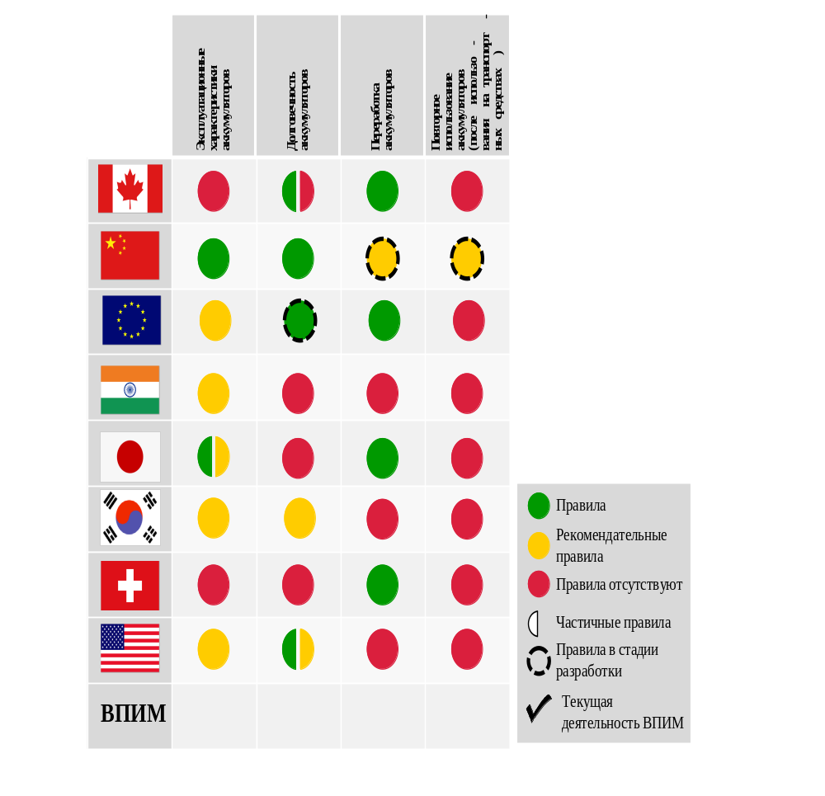39. На рис. 13 представлен общий обзор требований, предъявляемых к атрибутам аккумуляторов. Каждый атрибут подробно рассматривается в нижеследующих разделах.
3.6 Эксплуатационные характеристики аккумуляторов
Определение атрибута: Методы и условия испытания и измерения энергетического потенциала аккумулятора, энергоемкости аккумулятора, степени зарядки аккумулятора и т.д.
40. На рис. 14 представлена общая картина полученных ответов на вопрос о требованиях в отношении эксплуатационных характеристик аккумуляторов. Эта информация также отображена в первой колонке на рис. 13.
Рис. 14
Требования в отношении эксплуатационных характеристик аккумуляторов, глобальный обзор
Правила
Правила в стадии разработки
Рекомендательные
правила
Рекомендательные правила в стадии разработки
Правила
отсутствуют
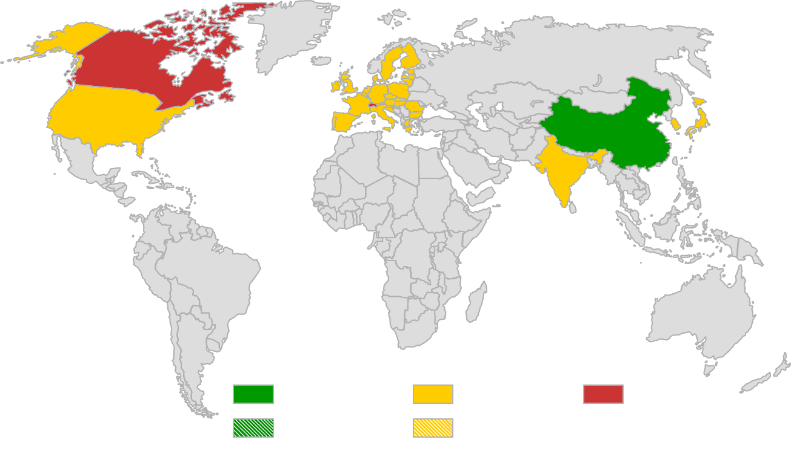

41. В Канаде в настоящее время не предусмотрено требований, предъявляемых к эксплуатационным характеристикам аккумуляторов. В Китае существует ряд рекомендательных стандартов, упоминаемых в правилах (и, следовательно, становящихся обязательными), регламентирующих эксплуатационные характеристики аккумуляторов электрических транспортных средств (QC/T743-2006 и другие). В ЕС существуют положения, касающиеся указания эксплуатационных характеристик аккумуляторов электромобилей на основании приложения 2 к Правилам № 101 ООН. Процедуры испытаний, однако, пока не установлено. Факультативные процедуры испытаний эксплуатационных характеристик литиево-ионных тяговых аккумуляторных батарей предусмотрены в стандартах ISO 12405-1:2011 (высокомощные устройства) и ISO 12405-2:2012 (устройства высокого напряжения). Кроме того, существует факультативный стандарт Международной электротехнической комиссии (МЭК) IEC 62660-1:2010, предусмотренный для испытания эксплуатационных характеристик аккумуляторов. В стандарте IEC 61982:2012 содержится факультативная процедура испытания эксплуатационных характеристик и долговечности вторичных батарей (за исключением литиевых), используемых для приведения в движение электромобилей. В Индии предусмотрен рекомендательный стандарт, содержащий требования и процедуры испытаний в отношении свинцово-кислых батарей, установленных на транспортных средствах, работающих на аккумуляторных батареях, или в других устройствах (BIS 13514-1992). Литиево-ионные батареи в этом стандарте не рассматриваются. В Японии производители обязаны предоставлять информацию о емкости батареи (и мощности двигателя). В Республике Корея действуют рекомендательные стандарты, касающиеся испытания эксплуатационных характеристик тяговых батарей. Эти стандарты (ISO 12405-1 и KS C IEC 62660-1) были введены в соответствии с Законом о промышленных стандартах. В Швейцарии на сегодняшний день не предусмотрено каких-либо требований в отношении эксплуатационных характеристик аккумуляторов. В настоящее время в США не предусмотрено федеральных правил, устанавливающих требования в отношении определения эксплуатационных характеристик аккумуляторов. Имеются, однако, рекомендательные процедуры испытания эксплуатационных характеристик аккумуляторов, установленные Консорциумом Соединенных Штатов по батареям новых поколений (USABC) в результате совместных усилий отечественных автопроизводителей ("Дженерал моторс", "Форд", "Крайслер"). Кроме того, в настоящее время разрабатывается рекомендуемая практика SAE (J1798).
3.7 Долговечность аккумуляторов
Определение атрибута: Методы и условия определения среднего срока эксплуатации, ударостойкости, устойчивости к вибрации, температурного режима и т.д.
42. На рис. 15 представлена общая картина полученных ответов на вопрос о требованиях в отношении долговечности аккумуляторов. Эта информация также отображена во второй колонке на рис. 13.
Рис. 15
Требования в отношении долговечности аккумуляторов, глобальный обзор
Правила
Правила в стадии разработки
Рекомендательные
правила
Рекомендательные правила в стадии разработки
Правила
отсутствуют
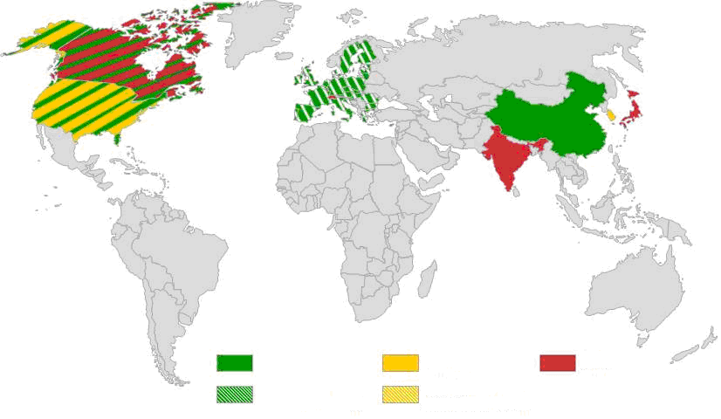

43. Канада перенесла в федеральное законодательство требования, предъявляемые к ГЭМ в США, и в настоящее время в стране не имеется никаких положений, касающихся полных электромобилей (ПЭМ). Китай установил рекомендательные руководящие принципы, упоминаемые (и, следовательно, становящиеся обязательными) в правилах и определяющие надежность и долговечность аккумуляторов на основе стандарта автомобильной промышленности QC/T 743-2006. В ЕС в настоящее время не предусмотрено требований в отношении долговечности аккумуляторов. В рекомендательных стандартах ISO 12405-1:2011, ISO 12405-2:2012 и IEC 62660-2 предусмотрены требования в отношении испытания долговечности литиево-ионных батарей, на которые, как ожидается, можно будет ссылаться после предстоящего принятия ВПИМ соответствующих мер (см. ниже). В Индии и Японии в настоящее время не предусмотрено требований в отношении долговечности аккумуляторов. В Республике Корея применяются рекомендательные стандарты (KS C ISO 12405-1 и KS C IEC 62660-2), основанные на вышеупомянутых международных стандартах, введенных на основании Закона о промышленных стандартах. В Швейцарии в настоящее время не предусмотрено требований в отношении долговечности аккумуляторов. АООС/НАБДД США установило требования, ограничивающие износ аккумуляторов ГЭМ, с целью обеспечить, чтобы выбросы СО₂ из транспортного средства чрезмерно не увеличивались в течение всего срока его эксплуатации. В частности, правилами установлено, что увеличение выбросов СО₂ не должно превышать 10% от сертифицированной величины СО₂ для данного транспортного средства в течение срока его эксплуатации. Однако в настоящее время не установлено процедуры испытаний для определения соответствия этому требованию. Не предусмотрено аналогичного требования и в отношении электромобилей, работающих исключительно на электроэнергии, так как увеличение выбросов СО₂ не является прямым результатом износа батарей, установленных в этих устройствах. Консорциум Соединенных Штатов по батареям новых поколений применяет рекомендательные процедуры испытаний, которые можно использовать для испытания ПЭАС. Существуют также рекомендательные стандарты SAE для испытания жизненного цикла аккумуляторных блоков (J2288) и для испытания на виброустойчивость (J2380). Калифорнийский Совет по воздушным ресурсам (ARB) установил требование в отношении долговечности для ГЭМ, выполнение которого необходимо для получения кредитов на основании калифорнийских правил, касающихся транспортных средств с нулевым содержанием вредных выбросов. Выполнение этого требования обеспечивается путем предоставления автопроизводителями в момент продажи этих автомобилей гарантий в отношении нулевого содержания вредных выбросов накопителем электроэнергии, используемым для тяги, в течение десяти лет или до 150 000 миль пробега.
44. Планируется разработать в рамках ВПИМ и впоследствии перенести в законодательство ЕС требования, касающиеся испытаний транспортных средств на старение, которые могут включать в себя общие или специальные предписания в отношении долговечности компонентов, таких как аккумуляторы. Эта работа, однако, не будет проводиться до завершения этапа 2 ВПИМ, который в настоящее время планируется начать не раньше 2016 года.
3.8 Переработка аккумуляторов
Определение атрибута: Стандарты, касающиеся переработки материалов аккумуляторной батареи.
45. На рис. 16 представлена общая картина полученных ответов на вопрос о требованиях в отношении переработки аккумуляторов. Эта информация также отображена в третьей колонке на рис. 13.
Рис. 16
Требования в отношении переработки аккумуляторов, глобальный обзор
Правила
Правила в стадии разработки
Рекомендательные
правила
Рекомендательные правила в стадии разработки
Правила
отсутствуют
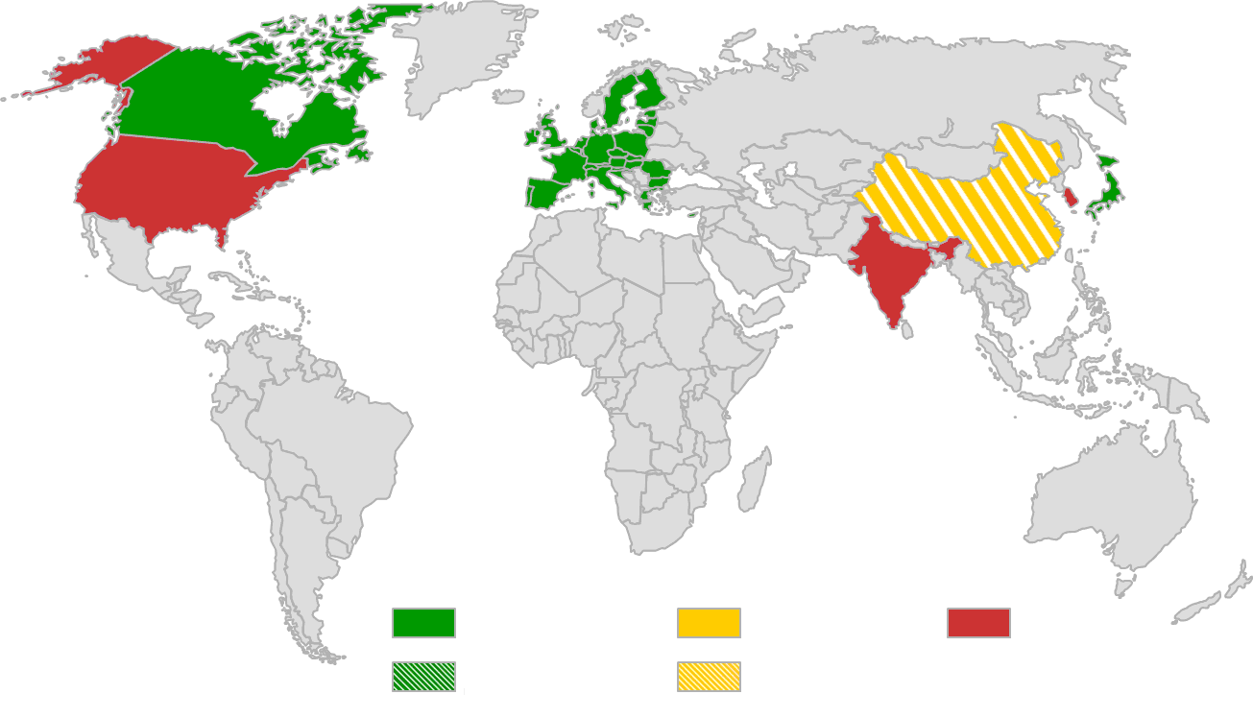

46. В Канаде не предусмотрено единого конкретного требования в отношении переработки аккумуляторов, однако надлежащая утилизация аккумуляторов косвенно предписана в основополагающих общих положениях о переработке и утилизации, предусмотренных в различных законах, например в Канадском законе о воде и т.д. Китайских стандартов, относящихся к переработке аккумуляторов, в настоящее время не существует, но, по утверждениям, они находятся в стадии разработки. В ЕС переработка аккумуляторов регламентируется тем же законодательством, что и утилизация транспортных средств, − Директивой 2000/53/EC о транспортных средствах с выработанным ресурсом. Директивой 2006/66/EC предусмотрены дополнительные требования, конкретно касающиеся аккумуляторов и относящиеся к предельно допустимым количествам опасных элементов, содержащихся в самих аккумуляторах, а также к требуемым процедурам утилизации, сбора и удаления. В постановлении Европейской комиссии 493/2012 установлена необходимая методология, позволяющая обеспечить эффективности переработки в соответствии с приложением III к Директиве 2006/66/EC, касающейся аккумуляторов. Следует, однако, отметить, что ранее упоминавшиеся директивы не включают в себя требований в отношении переработки аккумуляторов, специально приспособленных к гибридным электрическим и полным электрическим автотранспортным средствам. В Японии переработка аккумуляторов регламентируется на основе Закона № 87 Министерства экономики, торговли и промышленности (Закон об утилизации транспортных средств с выработанным ресурсом). Швейцария регламентирует переработку аккумуляторов на основе Постановления о сокращении риска химического загрязнения. В Индии, Республике Корея и США в настоящее время не предусмотрено требований, регламентирующих переработку аккумуляторов.
3.9 Повторное использование аккумуляторов
(после использования на транспортных средствах)
Определение атрибута: Альтернативное использование аккумуляторов по истечении срока их эксплуатации на транспортных средствах.
47. На рис. 17 представлена общая картина полученных ответов на вопрос о требованиях в отношении повторного использования аккумуляторов. Эта информация также отображена в четвертой колонке на рис. 13.
Рис. 17
Требования в отношении повторного использования аккумуляторов
глобальный обзор
Правила
Правила в стадии разработки
Рекомендательные
правила
Рекомендательные
правила в стадии разработки
Правила отсутствуют
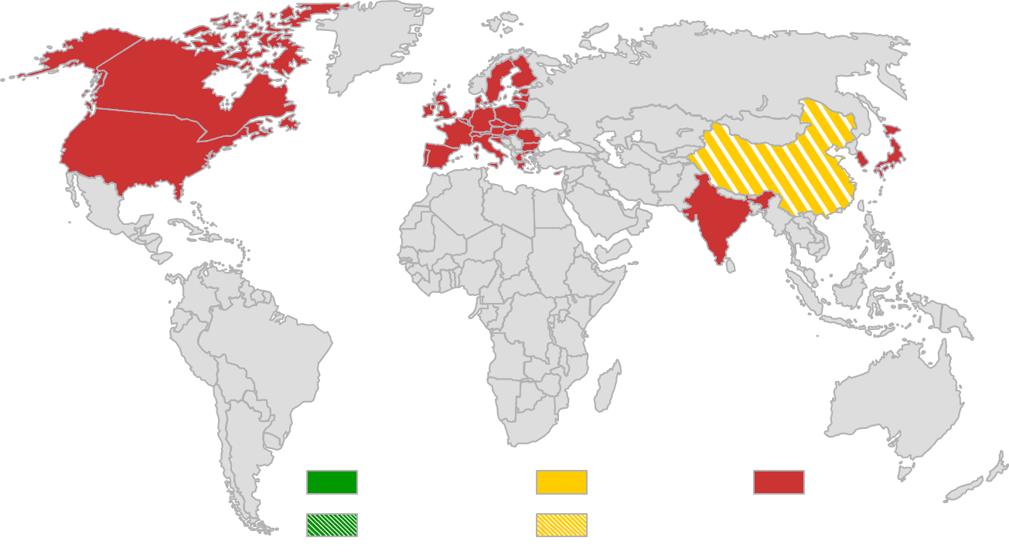

48. В настоящее время в мире не предусмотрено стандартов или правил, относящихся к повторному использованию аккумуляторов. По имеющейся информации, Китай находится в процессе разработки стандартов на повторное использование аккумуляторов. Существующее законодательство ЕС, в виде Директивы 2005/64/EC, обеспечивает общую основу для повторного использования компонентов, систем и отдельных технических узлов транспортных средств, однако не существует конкретных положений, касающихся аккумуляторных батарей электромобилей.
49. Последним событием (на момент подготовки настоящего документа в сентябре 2013 года) в этой области на уровне ЕЭК ООН является, в частности, недавняя разработка правил о единообразных предписаниях, касающихся возможности утилизации автотранспортных средств. Эти правила основаны на существующих положениях директив 2000/53/EC (транспортные средства с выработанным ресурсом) и 2005/64/EC (пригодность к переработке для повторного использования и утилизация транспортных средств и их компонентов) и поэтому не включают в себя конкретных положений о повторном использовании аккумуляторов электромобилей. В настоящее время повторное (или, как его иногда называют, вторичное) использование аккумуляторов является темой для исследований. По мнению некоторых, перепрофилирование этих аккумуляторов способно привести к снижению расходов на приобретение ЭМ, что может впоследствии стимулировать рост популярности ЭМ. Автопроизводители, такие как "БМВ", "Дженерал моторс" и "Ниссан", в сотрудничестве с такими компаниями, как "АББ" и "Ваттенфалл", активно изучают возможности повторного использования отслуживших свой срок аккумуляторных батарей ЭМ. Возможности их повторного применения варьируются от домашних или местных резервных систем питания до более передовых стратегий буферизации энергосистем (интеллектуальная энергосистема). На рис. 18 показана резервная микроэнергосистема, работающая на пяти использованных аккумуляторах электромобиля "Шевроле Вольт" и созданная совместными усилиями "АББ" и "Дженерал моторс". Автопроизводители, такие как "Рено", внедрили новую бизнес-модель в рамках возможного повторного использования аккумуляторных батарей. В соответствии с этой моделью аккумуляторная батарея сдается в аренду собственнику транспортного средства, в то время как фактическое право собственности на аккумуляторную батарею сохраняется за производителем. После выработки этими аккумуляторными батареями своего эксплуатационного ресурса производитель заменяет их на новые аккумуляторные батареи по минимальной цене. Благодаря такому подходу аккумуляторные батареи либо восстанавливаются в качестве запасных аккумуляторных батарей, либо подвергаются утилизации для повторного использования.
Рис. 18
Резервная микроэнергосистема, созданная по технологии
"Дженерал моторс" при сотрудничестве "АББ"
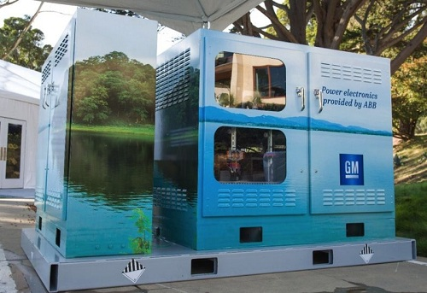
Источник: gas2.org
Атрибуты инфраструктуры
Примечание: Атрибуты инфраструктуры, как правило, выходят за рамки сферы деятельности WP.29 и поэтому не рассматриваются в контексте рекомендаций, содержащихся в настоящем руководстве. Однако считается целесообразным провести обзор нынешних требований, и поэтому такой обзор включен в настоящее руководство.
50. На рис. 19 представлен общий обзор требований, предъявляемых к атрибутам инфраструктуры. Каждый атрибут подробно рассматривается в последующих разделах.
Рис. 19
Атрибуты инфраструктуры, общее представление
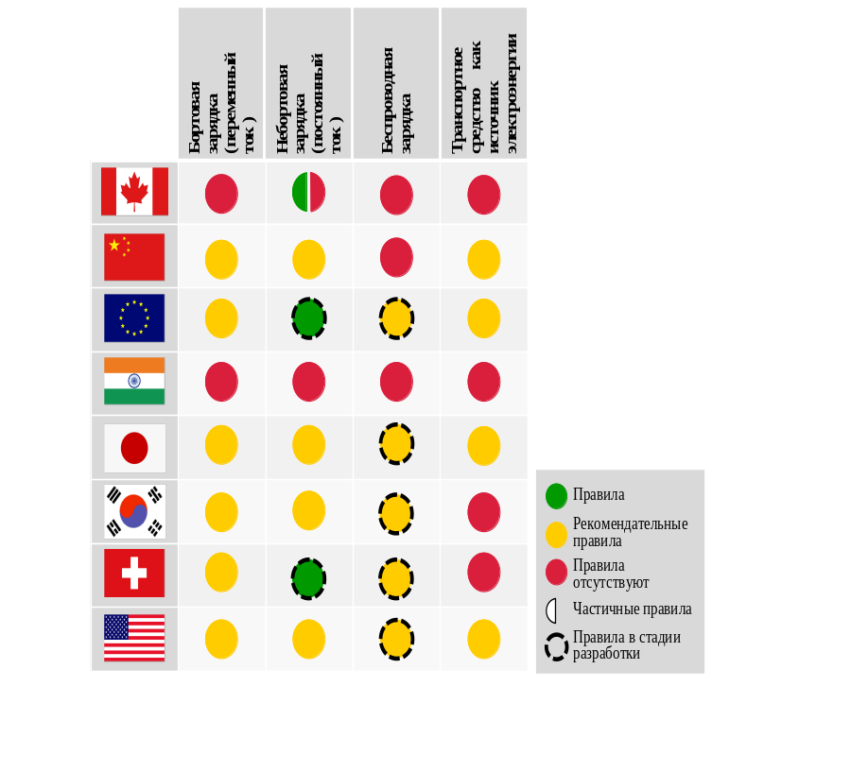
3.10 Бортовая система зарядки
Определение атрибута: Технические характеристики и требования, касающиеся бортовой системы зарядки, включая напряжение, ток, вход для питания переменным и/или постоянным током и т.д.
51. На рис. 20 представлена общая картина полученных ответов на вопрос о требованиях в отношении бортовой зарядки. Эта информация также отображена в первой колонке на рис. 19.
Рис. 20
Требования в отношении бортовой системы зарядки, глобальный обзор
Правила
Правила в стадии разработки
Рекомендательные
правила
Рекомендательные
правила в стадии разработки
Правила отсутствуют
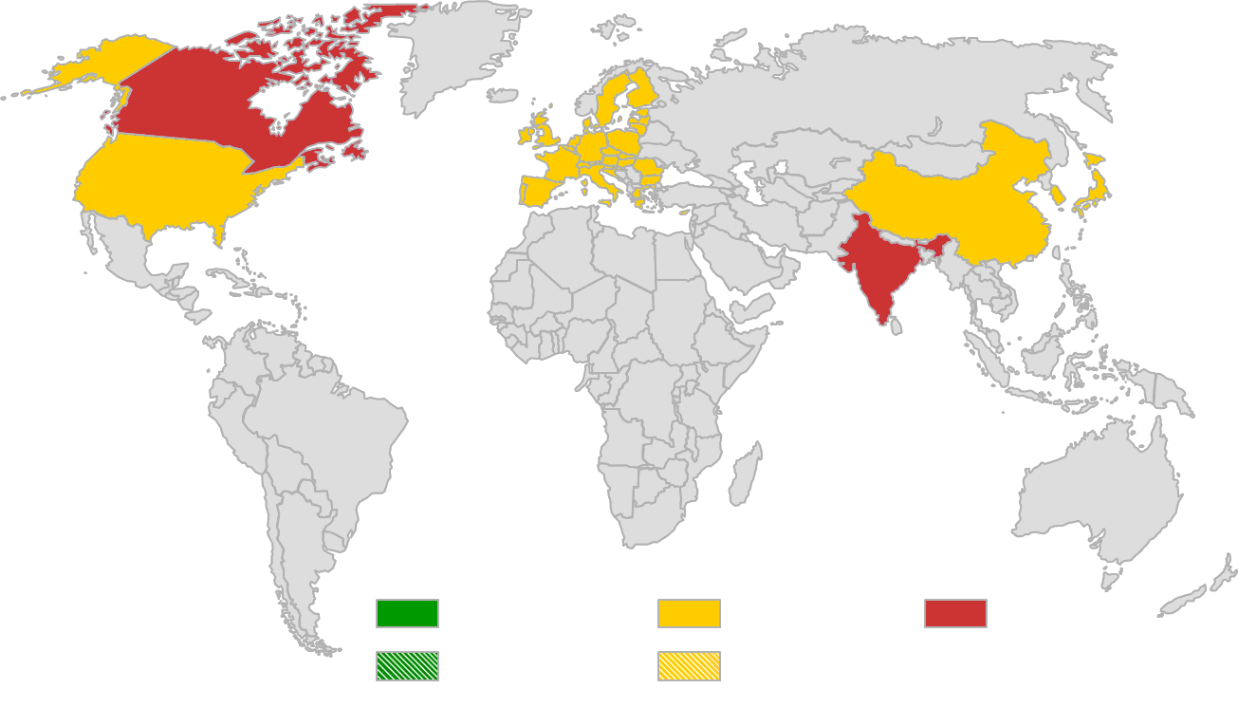

52. В общемировом масштабе для бортовой зарядки применяются, как правило, стандарты IEC 61851 и IEC 62196. В стандарте IEC 61851 определены общие требования и функциональность оборудования для проводной зарядки, в то время как в стандарте IEC 62196 установлены требования, предъявляемые к разъемам. Стандарт IEC 61851-21 (издание 1.0) в настоящее время пересматривается и будет разделен на стандарты IEC 61851-21-1 (требования в отношении ЭМС бортового зарядного устройства ЭМ) и IEC 61851-21-2 (требования в отношении ЭМС небортовых систем зарядки электромобилей). Стандарт IEC 61851-22 (издание 1.0) планируется аннулировать после опубликования издания 3.0 стандарта IEC 61851-1. Стандарт IEC 62196-2 предусмотрен для пространственной совместимости и взаимозаменяемости соединительных систем зарядки с помощью переменного тока и предусматривает соединительные системы трех типов: тип 1 совместим с SAE J1772 и широко используется в Японии и США в качестве входного соединительного устройства/разъема на транспортном средстве; тип 2 используется в Европе в качестве как входного соединительного устройства/разъема на транспортном средстве, так и в качестве вилки/штепсельного разъема; и тип 3 используется в ряде стран Европы в качестве вилки/штепсельного разъема.
53. В Китае используются рекомендательные стандарты, касающиеся к бортовой зарядки. К ним относятся китайские национальные стандарты (GB/T 20234.1-2011, GT/T 20234.2-2011), которые в настоящее время рассматриваются на предмет включения в правила, и стандарт автомобилестроительной отрасли (QC/T 895 2011). Страны ЕС, как правило, придерживаются определений, содержащихся в вышеуказанных стандартах МЭК, причем на добровольной основе (европейское соединительное устройство компании "Меннекес"). Также поступает и Япония (соединительное устройство типа 1/SAE J1772). Республика Корея, действуя в соответствии со своим Законом о промышленных стандартах, установила рекомендательные стандарты на бортовую зарядку (KS C IEC 61851-1, KS C IEC 61851-22) на основе ранее упоминавшихся стандартов МЭК. Швейцария, как и ЕС, в целом придерживается стандартов МЭК на добровольной основе. США также, как правило, придерживаются вышеупомянутых стандартов МЭК (соединительное устройство типа 1/SAE J1772). В Калифорнии транспортные средства с нулевым содержанием вредных выбросов и ГЭМ-ВЗУ должны – для получения кредитов за соответствие нулевым нормам выбросов – удовлетворять требованиям SAE 1772 (соединение цепей переменного тока). В Индии и Канаде в настоящее время не предусмотрено никаких требований в отношении бортовой зарядки.
3.11 Стандарт небортовой зарядки, относящийся к транспортному средству
Определение атрибута: Технические характеристики и требования, касающиеся небортовой системы зарядки, включая вход для питания постоянным током, устройство сопряжения аккумулятора/устройство сопряжения системы регулирования аккумулятора и т.д.
54. На рис. 21 представлена общая картина полученных ответов на вопрос о требованиях, предъявляемых к небортовой системе зарядки. Эта информация также отображена во второй колонке на рис. 19.
Рис. 21
Требования в отношении небортовой системы зарядки, глобальный обзор
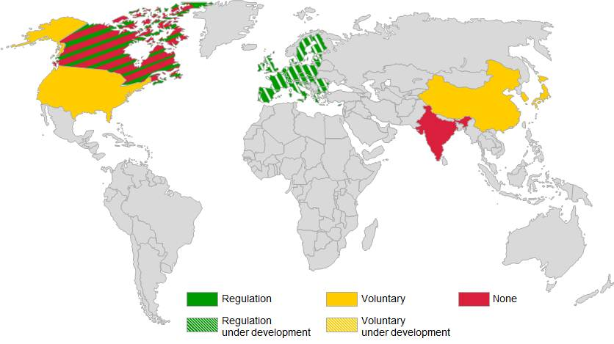
Правила
Правила в стадии разработки
Рекомендательные правила
Рекомендательные правила в стадии разработки
Правила отсутствуют
55. В общемировом масштабе для небортовой зарядки применяются, как правило, стандарты IEC 61851 и IEC 62196. В стандарте IEC 61851 определены общие требования и функциональность оборудования для проводной зарядки, в то время как в стандарте IEC 62196 установлены требования, предъявляемые к разъемам. В стандартах IEC 61851-23 (зарядные станции постоянного тока), IEC 61851-24 (каналы управления) и IEC 62196-3 (муфты транспортных средств) будут определены конкретные требования, предъявляемые к проводной зарядке с использованием постоянного тока, и, как ожидается, они будут опубликованы в начале 2014 года.
56. В Канаде не предусмотрено федеральных требований в отношении небортовой зарядки, так как этот вопрос входит в компетенцию провинций. Как и большинство видов электрооборудования, зарядные устройства должны соответствовать стандартам на электрические приборы, установленным Канадской ассоциацией по стандартизации (КАС), и Канадскому электрическому своду правил. В Китае действует ряд рекомендательных стандартов на небортовую зарядку. К ним относятся китайские национальные стандарты (GB/T 20234.1-2011, GB/T 20234.3-2011, GB/T 27930-2011), которые в настоящее время рассматриваются на предмет включения в правила, и стандарт энергетической промышленности (NB/T 33001-2010). ЕС готовится принять новую директиву, в которой будет содержаться ссылка на новый стандарт МЭК IEC 62196-3, касающийся соединителей на транспортных средствах, и на существующий стандарт МЭК IEC 62196-2. Государства − члены ЕС должны будут перенести эти требования в свои национальные законы, правила и стандарты в течение двух лет после их принятия, и этот процесс, как предполагается, будет завершен к 2017 году. В Японии предусмотрены рекомендательные стандарты, касающиеся использования модульного соединителя CHAdeMO (JARI JEVSG105 и IEC 62196-3). Республика Корея, действуя в соответствии со своим Законом о промышленных стандартах, ввела рекомендательные стандарты (KS C IEC 61851-1 и KS C IEC 61851-23), касающиеся небортовой зарядки. Швейцария, как и ЕС, также готовится принять будущие стандарты МЭК, которые упоминались выше. В США применяются рекомендательные стандарты на небортовую зарядку с использованием постоянного тока на основе SAE J1772 (вплоть до постоянного тока второго уровня). В Индии в настоящее время не предусмотрено требований в отношении небортовой зарядки. На рис. 22 приведены различные стандарты МЭК, регламентирующие проводную зарядку, и указаны предполагаемые сроки их публикации.
Рис. 22
Стандарты МЭК, регламентирующие проводную зарядку
Год
Квартал
1
2
3
4
1
2
3
4
1
2
3
4
1
2
3
4
Система
зарядки
Интерфейс
2011
2012
2013
2014
IEC 62196-1 (издание 2)
IEC 62196-2 (издание 1)
IEC 62196-3 (издание 1)
IEC 61851-23 (издание 1)
IEC 61851-24 (издание 1)
IEC 61851-1 (издание 3)
IEC 61851-21-1 (издание 1)
IEC 61851-21-2 (издание 1)
3.12 Беспроводная зарядка
Определение атрибута: Требования и стандарты, касающиеся беспроводной зарядки.
57. На рис. 23 представлена общая картина полученных ответов на вопрос о требованиях в отношении беспроводной зарядки. Эта информация также отображена в третьей колонке на рис. 19.
Рис. 23
Требования в отношении системы беспроводной зарядки, глобальный обзор
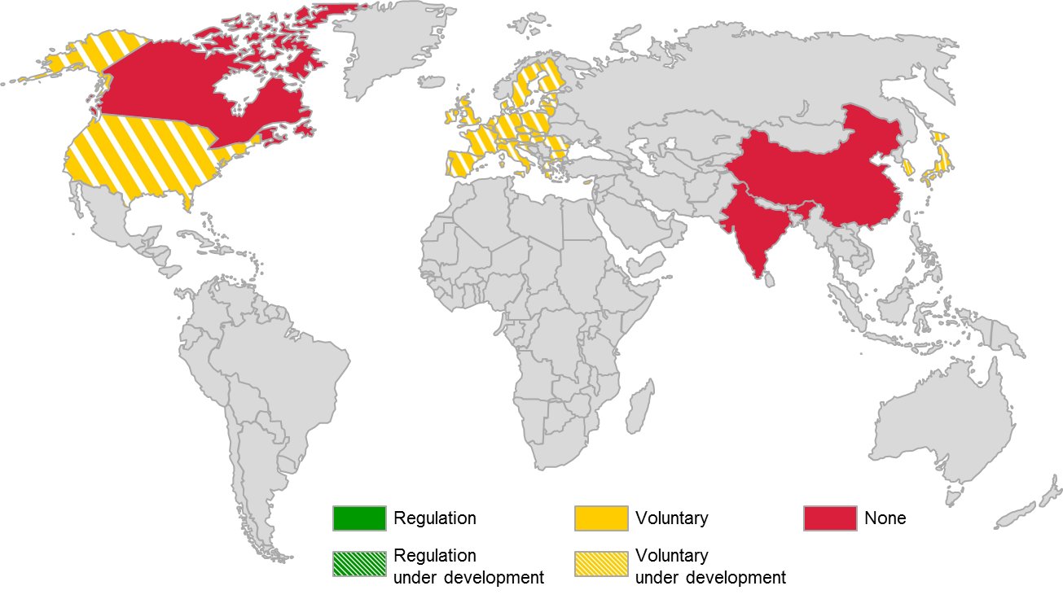
Правила
Правила в стадии разработки
Рекомендательные правила
Рекомендательные правила в стадии разработки
Правила отсутствуют
58. В настоящее время нигде в мире не существует нормативных или рекомендательных требований в отношении беспроводной зарядки, тогда как к таким системам могут применяться действующие правила, касающиеся беспроводной связи или радиовещания. В МЭК в настоящее время разрабатывается новый международный стандарт, касающийся общих требований, предъявляемых к беспроводной зарядке (IEC 61980-1). В стадии разработки находятся также технические требования, предъявляемые к каналу управления зарядкой (IEC/TS 61980-2), и конкретные требования в отношении электромагнитной муфты (IEC/TS 61980-3). Ожидается, что эти стандарты и спецификации будут опубликованы во втором квартале 2014 года. Предполагается, что ЕС примет их на добровольной основе. Китай планирует разработать в ближайшем будущем рекомендательные стандарты на беспроводную зарядку. По утверждениям, в Японии разрабатываются рекомендательные стандарты в рамках Ассоциации радиопромышленников и бизнесменов (АРИБ). По утверждениям, в Республике Корея также разрабатываются рекомендательные стандарты, причем для целей беспроводной зарядки с частотой от 20 кГц до 60 кГц. Ожидается, что Швейцария, как и ЕС, примет будущий стандарт МЭК и технические требования на добровольной основе. В США в настоящее время разрабатывается стандарт SAE (усилия по его разработке начались в 2010 году), что в конечном итоге приведет к опубликованию добровольной рекомендуемой практики (J2954). В Индии и Канаде в настоящее время не предусмотрено никаких предписаний в отношении беспроводной зарядки. Однако предполагается, что эти страны примут тем или иным образом будущие стандарты МЭК или SAE, регламентирующие беспроводную зарядку.
3.13 Транспортное средство как источник электроэнергии
Определение атрибута: Технические характеристики и требования, относящиеся к транспортным средствам и касающиеся передачи электроэнергии ЭМ энергетической системе.
59. На рис. 24 представлена общая картина полученных ответов на вопрос о требованиях, предъявляемых к транспортным средствам как источнику электроэнергии. Эта информация также отображена в четвертой колонке на рис. 19.
Рис. 24
Требования в отношении транспортного средства как источника
электроэнергии, глобальный обзор
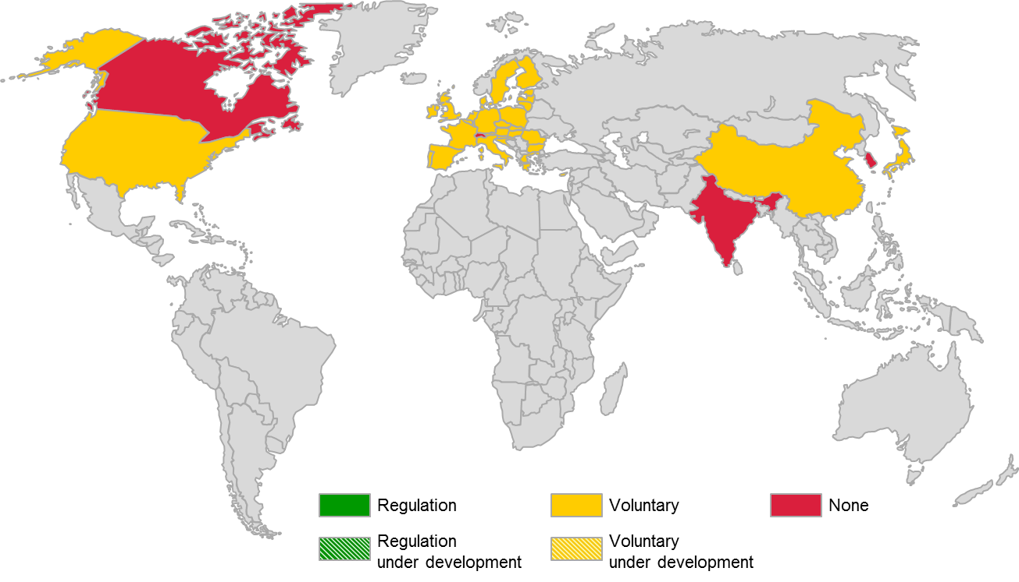
Правила
Правила в стадии разработки
Рекомендательные правила
Рекомендательные правила в стадии разработки
Правила
отсутствуют
60. Ни в одной стране мира не предусмотрено нормативных правил, регламентирующих функционирование транспортного средства в качестве источника электроэнергии. В Китае не предусмотрено никаких национальных или профессиональных стандартов, но имеется ряд так называемых "стандартов предприятия", в которых предусмотрены основные требования, предъявляемые к оборудованию для двунаправленной зарядки (Q/GDW 397-2009, Q/GDW 398-2009, Q/GDW 399-2009). В ЕС в настоящее время используются начальные разделы стандарта ИСО/МЭК, состоящего из восьми частей (ISO/IEC 15118), в то время как остальные части находятся в стадии разработки. По утверждениям, в Японии действуют стандарты предприятия, устанавливающие основные требования к оборудованию для двунаправленной зарядки (Руководство Ассоциации по вопросам электропитания электромобилей EVPS-001/002/003/004 2013). В США предусмотрены начальные рекомендательные стандарты в виде разработанных SAE рекомендуемых практических методов J2836, J2847, J2931, которые продолжают дорабатываться с целью более полного учета необходимых требований. Уровни зрелости внедрения стандартов ИСО/МЭК и их эквивалентов, разработанных SAE, как правило, схожи: остается приложить еще немало усилий по их окончательной доработке, чтобы они соответствовали предусмотренному назначению. Следует отметить, что предыдущие усилия были связаны главным образом с разработкой соответствующего интерфейса подключения к электросети. Ни одно из этих усилий не было направлено на решение вопроса о функционировании транспортного средства в качестве источника электроэнергии. Единственным небольшим исключением в этом отношении является Япония, где, по утверждениям, уже предусмотрены требования, позволяющие использовать в экстренных случаях электромобили в качестве источника электроэнергии. В Индии, Канаде, Республике Корея и Швейцарии не предусмотрено никаких требований, касающихся этого атрибута, но, как предполагается, они в конечном итоге примут тем или иным образом стандарты ИСО/МЭК или SAE, находящиеся в настоящее время в стадии разработки.
Внедрение продукции на рынок
61. На рис. 25 представлен общий обзор положений, регламентирующих атрибуты, касающиеся внедрения продукции на рынок. В настоящем разделе будут подробно рассмотрены регулятивные стимулы. Остальные атрибуты выходят за рамки сферы деятельности WP.29 и будут кратко изложены в Приложении.
Рис. 25
Атрибуты внедрения продукции на рынок, общее представление
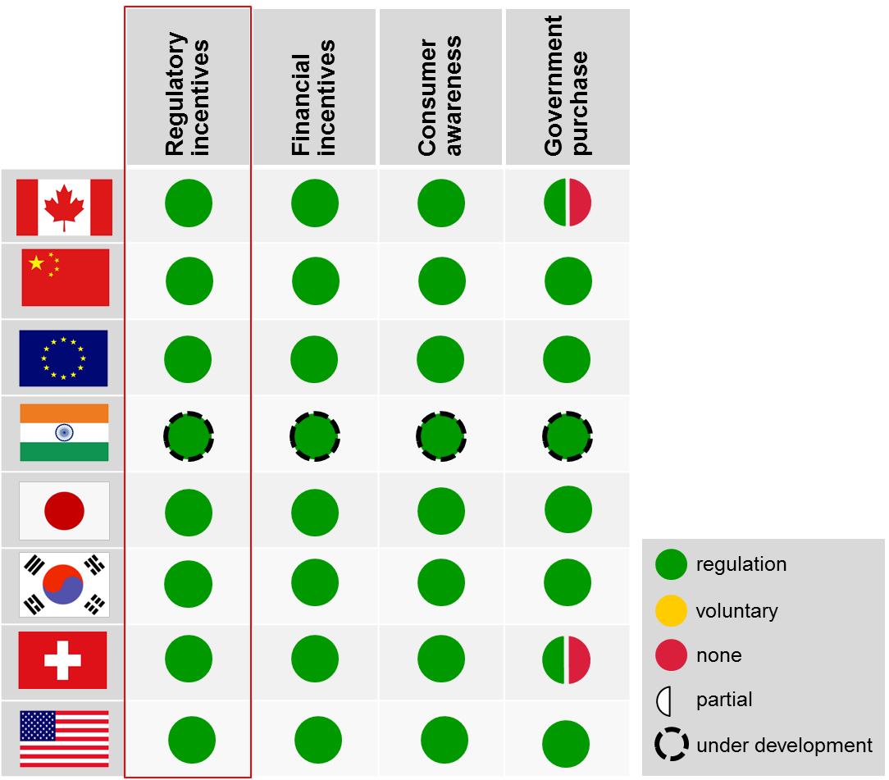
Регулятивные стимулы
Финансовые
стимулы
Осведомлен-
ность
потребителей
Государствен-
ные закупки
Правила
Рекомендательные
правила
Правила
отсутствуют
Частичные правила
Правила в стадии разработки
3.14 Регулятивные стимулы
Определение атрибута: Юридические требования, содержащие стимул для широкого использования электромобилей. Юридические требования − это широкий термин, который может относиться к любому правилу, законодательству, кодексу и/или стандарту, закрепленному в законе.
62. На рис. 26 представлена общая картина полученных ответов на вопрос о регулятивных стимулах. Эта информация также отображена в первой колонке на рис. 25. Из этой информации явствует, что в целом регулятивные стимулы широко распространены во всем мире. Действующие в настоящее время в Канаде правила, касающиеся выбросов парниковых газов новыми легковыми и грузовыми автомобилями, направлены на сокращение выбросов ПГ транспортными средствами путем введения обязательных норм, касающихся выбросов ПГ, в соответствии со стандартами США (см. ниже). Эти правила включают в себя дополнительные гибкие возможности для внедрения передовых технологий, таких как гибридные и электрифицированные транспортные средства, что стимулирует изготовителей транспортных средств к использованию технологии, обеспечивающей низкий уровень выбросов ПГ. Китай принял закон о среднем корпоративном расходе топлива (СКРП), в котором определены стандарты, методы и регулятивные стимулы для ПЭМ, ТСТЭ и ГЭМ-ВЗУ с запасом хода на электротяге более 50 км, а также для так называемых автомобилей с низким расходом топлива (менее 2,8 л на 100 км). В стадии разработки находятся соответствующие правила, касающиеся экологических кредитов и штрафов.
Рис. 26
Регулятивные стимулы, глобальный обзор
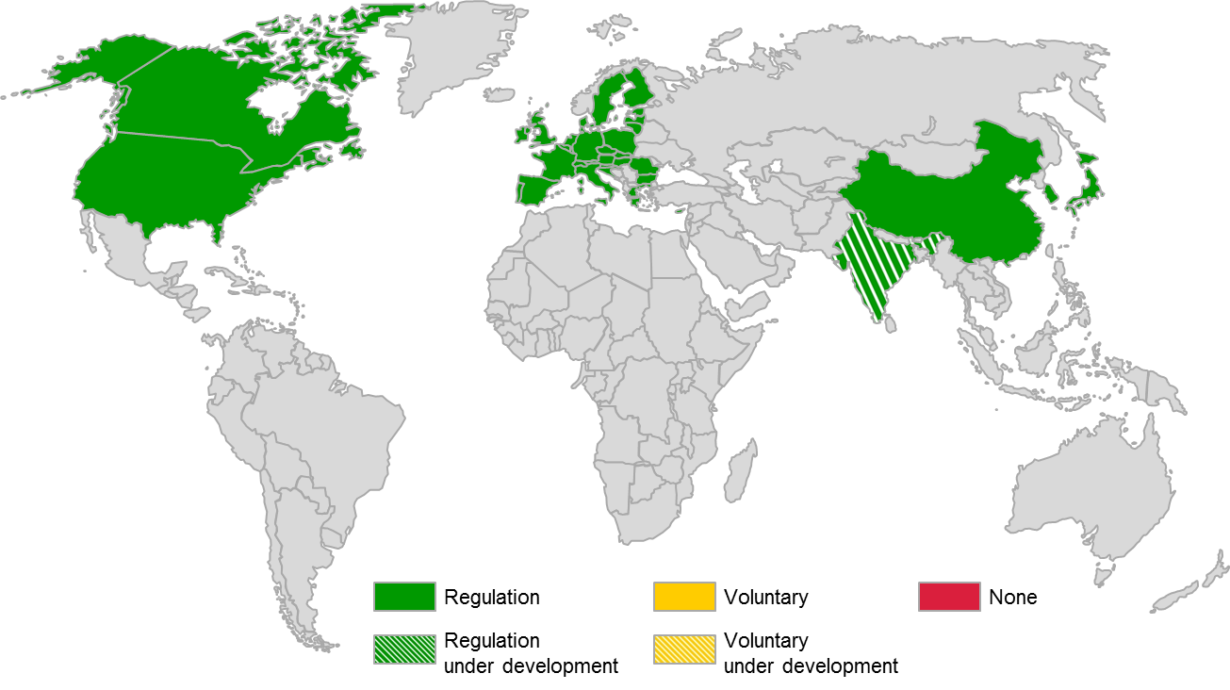
Правила
Правила в стадии разработки
Рекомендательные правила
Рекомендательные правила в стадии разработки
Правила
отсутствуют
63. В ЕС постановление 443/2009/ЕС устанавливает целевые показатели по СО₂ для всего парка автомобилей, включая электромобили. В частности, с целью стимулирования поставок на европейский рынок большего количества самых экологичных транспортных средств для автопроизводителей в 2013−2015 и 2020−2022 годах предусмотрены так называемые "суперкредиты" за изготовление транспортных средств с уровнем выбросов СО₂, составляющим менее 50 г/км. По утверждениям, в Индии разрабатываются регулятивные стимулы в рамках Национальной программы электромобильности, осуществляемой правительством страны. По утверждениям, Япония предоставляет автопроизводителям кредиты за продажу ПЭМ и ГЭМ-ВЗУ, соответствующих стандарту топливной экономичности 2020 года. Швейцария включила в свое внутреннее законодательство вышеупомянутое постановление ЕС. Республика Корея рассматривает полные электромобили в качестве транспортных средств с нулевым выбросом СО₂ и присваивает суперкредиты транспортным средствам с уровнем выбросов СО₂, составляющим менее 50 г/км, в соответствии со своими национальными правилами, касающимися экономии топлива и сокращения выбросов парниковых газов транспортными средствами малой грузоподъемности. В США АООС/НАБДД предоставляет баллы и бонус-кредиты за отсутствие выбросов из выхлопной трубы электромобилем вплоть до определенного показателя в соответствии с национальными правилами, касающимися выбросов ПГ транспортными средствами малой грузоподъемности. Действующее в Калифорнии требование о транспортных средствах с нулевым содержанием вредных выбросов предусматривает комиссионное вознаграждение за продажу подзаряжаемых транспортных средств и транспортных средств, работающих на топливных элементах, вплоть до 2025 года. Кредиты зависят от типа транспортного средства (полный ЭМ с нулевым уровнем выбросов или подзаряжаемый гибридный ЭМ) и запаса хода на электротяге электромобилей с нулевым уровнем выбросов. Кредиты могут предоставляться полным аккумуляторным электромобилям, электромобилям, работающим на топливных элементах, и подзаряжаемым гибридным электромобилям. В Калифорнии введен также средний показатель ПГ для парка легковых автомобилей, который согласуется с федеральными показателями ПГ, и электромобили могут получать кредиты за соответствие средним показателям ПГ. Осуществляемая в Калифорнии программа была также принята рядом других штатов. Многие штаты США, поощряя внедрение этой технологии, освобождают владельцев ГЭМ от уплаты сборов за пользование выделенной линией для автомобиля с большим числом пассажиров. В настоящее время освобождение от уплаты таких сборов предоставляют следующие штаты: Аризона, Виргиния, Гавайи, Джорджия, Калифорния, Колорадо, Мэриленд, Нью-Джерси, Нью-Йорк, Северная Каролина, Теннеси, Флорида и Юта.
4. Выводы
64. Следует отметить, что предлагаемые в настоящем разделе выводы основаны главным образом на ответах участников на вопросник, касающийся справочного руководства по ЭМ, а также на дополнительных исследованиях и последующих обменах информацией между участниками и другими соответствующими сторонами. Следует также отметить, что все справочное руководство, включая настоящий раздел, постепенно дорабатывалось в процессе рассмотрения его проекта руководством группы по ЭМОС и ее членами.
4.1 Области высокой активности
Рис. 27
График активности, общий уровень требований в отношении электромобилей
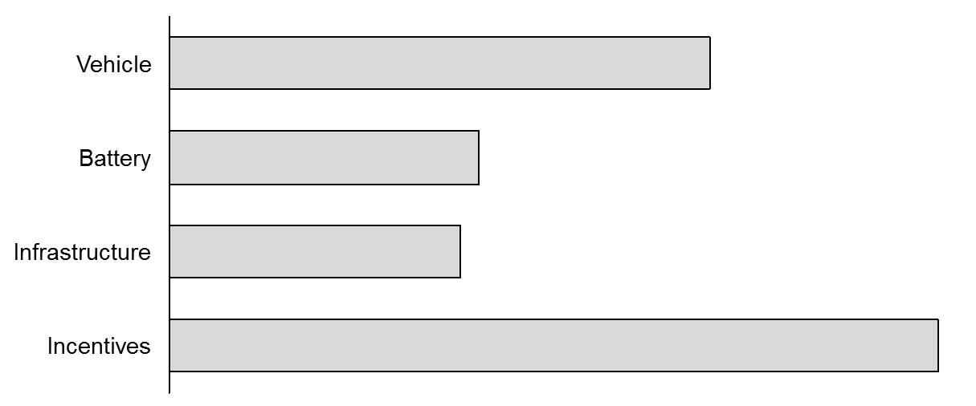
Транспортное средство
Аккумулятор
Инфра-структура
Стимулы
65. На рис. 27 представлен обзор общего уровня активности атрибутов, связанных с требованиями в отношении электромобилей. На этом и последующих графиках (рис. 28−31) используется простая система подсчета очков, в соответствии с которой ответу "правила отсутствуют" присваивается числовое значение 0, "рекомендательные требования" − 1 и "нормативные требования" − 2. Не существуют различия с точки зрения присвоения очков между действующими и разрабатываемыми требованиями. На рис. 27 суммарный показатель по каждой категории был разделен на число атрибутов в этой категории, и была выведена репрезентативная средняя величина для каждой категории. В целом в обследованных странах отмечался высокий уровень наличия требований, связанных с атрибутами транспортных средств, за исключением информации для водителя или пользователя, которая в значительной степени отсутствовала почти во всех странах (за исключением Китая и Японии). Это проиллюстрировано на рис. 28.
Рис. 28
График активности, атрибуты транспортного средства
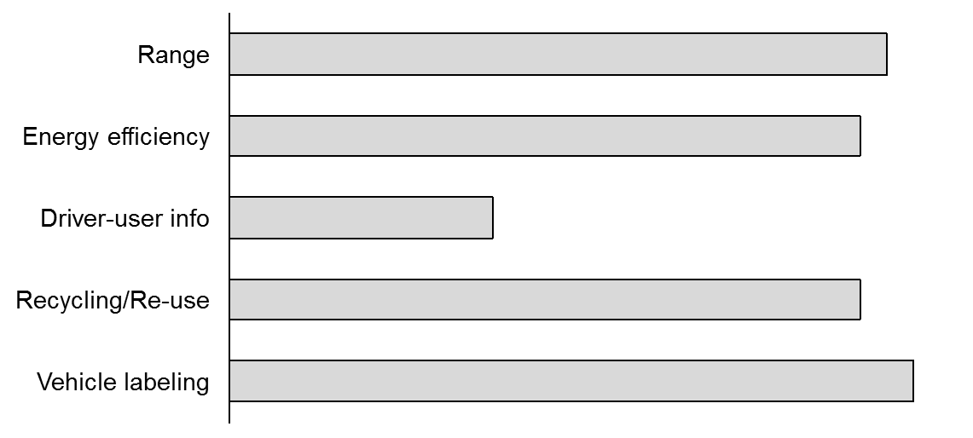
Запас хода
Энергетическая
эффективность
Информация для водителя или пользователя
Утилизация/повторное использование
Маркировка
транспортного средства

66. С точки зрения внедрения продукции на рынок было также установлено, что область регулятивных стимулов находится в состоянии высокой активности: все восемь обследованных стран/регионов либо уже предусмотрели такие стимулы, либо планируют ввести их в будущем (рис. 29).
Рис. 29
График активности, атрибуты внедрения продукции на рынок
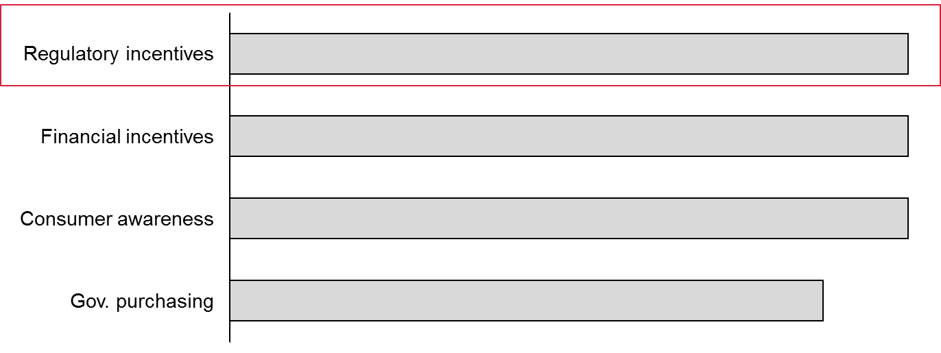
Регулятивные
стимулы
Финансовые
стимулы
Осведомленность потребителей
Государственные
закупки

4.2 Области низкой активности
67. В целом требования, относящиеся к атрибутам аккумуляторов, отличались низкой активностью (рис. 27). На рис. 30 показан уровень активности каждого субатрибута. В частности, в настоящее время повторное использование аккумуляторов в основном не регламентируется какими бы то ни было требованиями. Исключением в этом отношении служит Китай, где, по утверждениям, в настоящее время разрабатываются соответствующие стандарты, касающиеся применения аккумуляторов после их использования на транспортных средствах.
Рис. 30
График активности, атрибуты аккумуляторов
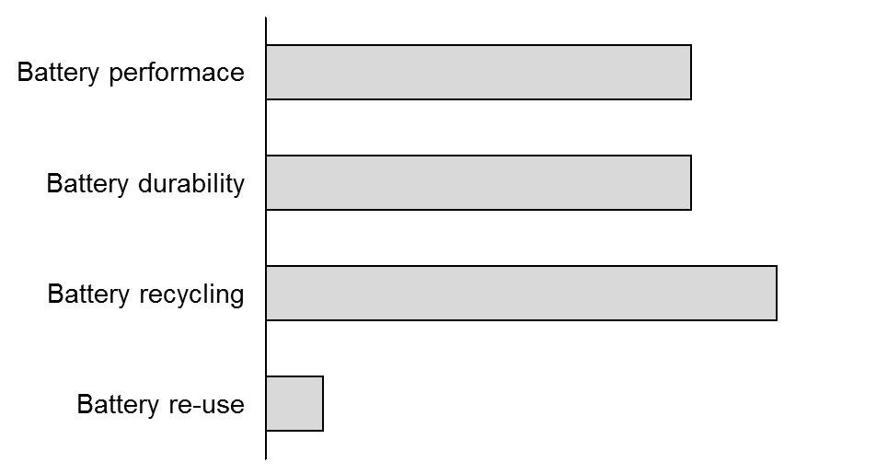
Эксплуатационные
характеристики
аккумуляторов

Долговечность
аккумуляторов
Переработка
аккумуляторов
Повторное
использование
аккумуляторов

68. Долговечность аккумуляторов настоящими стандартами не охватывается, за исключением законов Китая и, частично (ГЭМ), США и Канады. Уровень активности, как ожидается, возрастет во всем мире. Эти требования могут касаться не только определения жизненного цикла аккумуляторов, но также воздействия частично изношенных аккумуляторов на выбросы CO₂/топливную экономичность.
69. Вопрос о переработке аккумуляторов решен частично за счет главным образом конкретных страновых протоколов, что обусловливает незначительную стандартизацию в глобальном плане. Кроме того, эти требования по большей части не касаются непосредственно аккумуляторов и, как правило, принимают форму общих принципов утилизации транспортных средств с выработанным ресурсом. Исключением в этом отношении является ЕС, который установил специфические для аккумуляторов требования, касающиеся допустимых количеств опасных материалов, а также процедур утилизации.
70. Вопрос об эксплуатационных характеристиках аккумуляторов решен частично за счет ряда главным образом рекомендательных стандартов, установленных международными организациями (ИСО, МЭК) и другими организациями, такими как SAE. Таким образом, отсутствуют стандарты, касающиеся требуемых процедур и, следовательно, результатов испытания эксплуатационных характеристик аккумуляторов.
71. Уровень активности атрибутов инфраструктуры также по большей части низок (рис. 27), и над этими атрибутами преобладают, как правило, рекомендательные стандарты. На рис. 31 показан уровень активности каждого субатрибута. Ряд этих атрибутов, таких как небортовая зарядка, беспроводная зарядка и транспортные средства как источник электроэнергии, могут рассматриваться как темы, получающие дальнейшее развитие в области ЭМ. С учетом этого обстоятельства, несмотря на относительно низкий балл, активно и методично прилагаются усилия по надлежащему учету этих атрибутов − главным образом с помощью введения международных стандартов (ИСО, МЭК) и благодаря мероприятиям, проводимым другими организациями, такими как SAE.
Рис. 31
График активности, атрибуты инфраструктуры
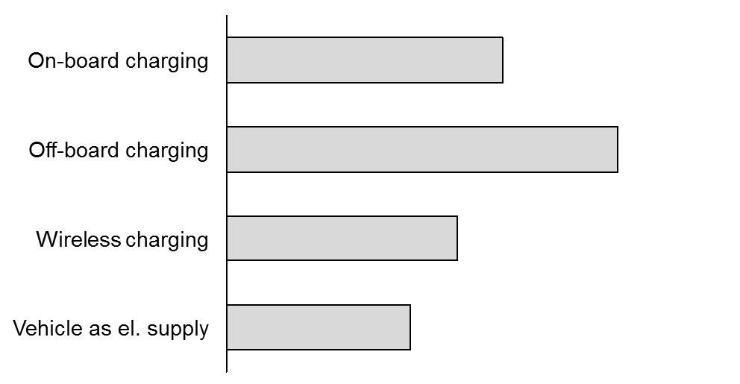
Бортовая зарядка

Небортовая зарядка

Беспроводная
зарядка
Транспортное средство как источник
электроэнергии
4.3 Пробелы и последствия анализа
4.3.1 Атрибуты транспортных средств
72. Атрибуты транспортных средств, несмотря на их высокий уровень общей активности, имеют ряд пробелов. То обстоятельство, что атрибуты транспортных средств, такие как запас хода и энергоэффективность, относятся к основным критериям покупки, подчеркивает необходимость их единообразного определения. Кроме того, учитывая растущую глобализацию и крупный международный рынок импорта и экспорта транспортных средств, необходимо, чтобы это единообразие носило как можно более глобальный характер, с тем чтобы потребители могли рассчитывать на определенную разумную степень унификации важнейших атрибутов эксплуатационных характеристик транспортных средств как с точки зрения концепции транспортных средств, так и в общемировом плане. Энергоэффективность и дальность пробега также являются вводными параметрами, критически важными для других ключевых аспектов, таких как соответствие стандартам в отношении выбросов CO₂/экономии топлива, официальные утверждения типов новых транспортных средств и маркировка транспортных средств (основной метод получения потребителями информации о покупке, упоминавшийся выше). В Республике Корея и США дальность пробега и топливная экономичность определяются, как правило, в соответствии с процедурами SAE. Государства − члены Европейского союза используют процедуры, установленные в действующих Правилах № 101 ООН, а Индия включила ключевые аспекты этих Правил в собственные процедуры. Китай и Япония установили собственные процедуры. Проблемой в данном случае является отсутствие глобального единообразия в отношении ездового цикла и процедур испытания для определения ключевых критериев производительности транспортных средств. Этот недостаток был выявлен ЕЭК ООН, и его планируется устранить на этапе 1 ГТП, разрабатываемых в настоящее время в рамках рабочей группы по ВПИМ. Эта группа предлагает разработать так называемый всемирный согласованный цикл испытаний транспортных средств малой грузоподъемности (ВЦИМ). Помимо единообразия самого ездового цикла, важнейшее значение имеет стандартизация процедур испытаний. Одним из ключевых аспектов в этом отношении является температура окружающего воздуха, которая, как было продемонстрировано, существенно влияет на дальность пробега и эффективность электромобилей. Предполагается, что на этапе 2 ГТП будет охвачены положения, направленные на решение проблемы воздействия как низких температур окружающей среды, так и высотных условий на дальность пробега и энергоэффективность; однако план работы над этапом 2 ВПИМ еще находится в стадии разработки, и эта работа начнется, скорее всего, в 2015−2016 годах. Недостатки все еще существуют и в области учета использования вспомогательного оборудования, в частности кондиционера, отопления кабины и наружного освещения транспортных средств. Группа по ТЭЭСУ-L также работает над включением в ГТП № 2 дополнительных требований в отношении энергоэффективности. В настоящее время существует ряд практических подходов, касающихся работы этих вспомогательных систем. Например, Республика Корея требует, чтобы отопительное устройство функционировало в максимальном режиме в ходе испытания при низких температурах, а стандарты, принятые в США, позволяют регистрировать данные о работе кондиционера по умолчанию в ходе его 5-цикловой процедуры испытаний. Помимо этих различий, также отмечается общее отсутствие положений, учитывающих существование передовых систем регулирования температуры, таких как система отопления с помощью теплового насоса или нагрев инфракрасным излучением. Использование подобных установок комфортного кондиционирования воздуха – если брать в сравнении с резистивным нагревом – может существенно влиять на дальность пробега и эффективность транспортного средства. Активные системы регулирования батареи, используемые различными изготовителями оригинального оборудования или изготовителями аккумуляторных батарей, а также возможность выбора режимов эксплуатации водителем (спортивный, экологичный и т.д.) тоже являются аспектами, которые, как правило, еще не полностью регламентированы. Из системы маркировки транспортных средств, широко практикуемой во всем мире (высокая активность), иногда исключаются электромобили (исключениями в этом отношении служат Республика Корея, США и ЕС), что представляет собой еще один существенный пробел.
4.3.2 Атрибуты аккумуляторов
73. Определение эксплуатационных характеристик аккумуляторов в значительной степени не регламентировано, за исключением ряда рекомендательных стандартов (ИСО, МЭК, Консорциум США по батареям новых поколений, SAE) и некоторых действующих или находящихся в стадии разработки национальных стандартов (Китай, Япония). Учитывая, что эксплуатационные характеристики аккумуляторов являются важнейшим фактором, влияющим на выбросы CO₂, топливную экономичность, дальность пробега и, следовательно, окончательное коммерческое предложение покупателю электромобиля, это различие в требованиях представляет собой недостаток. Аккумулятор является также наиболее дорогим компонентом электромобиля, что делает еще более важным точное определение его эксплуатационных характеристик.
74. Переработка аккумуляторов также может рассматриваться как пробел в силу широко различающихся требований, которые к ней предъявляются в мире. В целом в настоящее время в мире существует ограниченное количество требований, относящихся к переработке аккумуляторов.
75. Повторное использование аккумуляторов после истечения срока их эксплуатации на транспортных средствах представляет собой значительный пробел, который будет сложно устранить, учитывая значительные различия в степени износа аккумуляторов и существенные различия в химическом составе, конструкции и регулировании мощности. Ввиду того, что на аккумуляторы приходится основная часть стоимости электромобилей и что они, как правило, считаются непригодными для использования с точки зрения мобильности после их износа до 70−80% от своей мощности в полностью заряженном состоянии, есть веские причины серьезно задуматься о повторном использовании этих аккумуляторов в других приспособлениях. Для обеспечения успешного повторного использования аккумуляторов решающее значение имеют имплементирующие принципы и правила, а также обеспечение надежности и долговечности таких систем. Не исключено, что это окажется непростым делом, поскольку может существовать широкий спектр вариантов применения использованных батарей, что в свою очередь способно сказаться на стабильности их технических характеристик во времени. Может также оказаться необходимым принятие дополнительных правил/норм в этой области для предотвращения неправильного или ненадлежащего повторного использования перезаряжаемых батарей. Кроме того, при утилизации этих аккумуляторов в конце их жизненного цикла после повторного использования возникает вопрос о применении расширенной ответственности изготовителя.
4.3.3 Атрибуты инфраструктуры
76. Повсеместно разрабатываются конкретные, тщательные продуманные требования, предъявляемые к атрибутам инфраструктуры. Эти усилия прилагаются в соответствии с планом принятия стандартов ИСО/МЭК, регламентирующих системный интерфейс и протоколы связи, а также в рамках, как правило, хорошо согласованного набора стандартов, регламентирующих интерфейс зарядки и сцепления. Пробел здесь носит временный характер, и он постепенно заполняется.
4.3.4 Атрибуты внедрения продукции на рынок
77. Пробелов в области регулятивных стимулов не имеется.
5. Следующие шаги
5.1 Испытания транспортного средства на автономность и потребление энергии
78. Следует признать, что существенное влияние на автономность электромобиля оказывают скорость транспортного средства, поведение водителя, температура окружающего воздуха и работа систем климат-контроля. Надлежащий учет обогрева кабины имеет решающее значение не только для обеспечения того, чтобы потребителям была предоставлена реальная оценка запаса хода транспортного средства на электротяге, но и для того, чтобы изготовители ЭМ, оснащенных передовыми, эффективными системами отопления, вентиляции и кондиционирования воздуха, могли доказать их эффективность и обосновать любую возможную разницу в стоимости между ними и более традиционными системами резистивного нагрева. Точно так же должна регламентироваться оценка производительности транспортного средства при повышенных температурах окружающего воздуха и при работающей системе кондиционирования воздуха.
79. Рекомендуется рассмотреть общие положения с целью разработки процедур испытаний в рамках действующих или будущих ГТП, относящихся к дальности пробега и энергоэффективности электромобилей, например:
достаточно гибкие требования, позволяющие учитывать существующие и будущие технологии, такие как:
а) резистивный нагревательный элемент и системы отопления с помощью теплового насоса;
b) инфракрасные панели и выемки для ног;
с) сиденья с подогревом, рулевое колесо с подогревом; и т.д.
80. В связи с разработкой соответствующих процедур испытаний или ГТП рекомендуется рассмотреть возможность проведения дополнительных исследований для количественной оценки влияния работы системы кондиционирования воздуха и вспомогательной системы на дальность пробега и энергоэффективность. Такие исследования потенциально могли бы улучшить понимание чувствительности атрибутов транспортных средств (дальность пробега и энергоэффективность) к климатическим факторам, а также учесть ряд вспомогательных систем и их соответствующие методы работы и контроля. Как известно, этап 2 ГТП, реализуемый рабочей группой по ВПИМ, направлен на решение вопросов, связанных с низкими температурами окружающего воздуха, но до настоящего времени WP.29 не предоставил соответствующего мандата. Если предыдущие рекомендации выйдут за рамки этих усилий, следует дополнительно рассмотреть вопрос о том, как эти требования могут быть учтены в координации с ВПИМ.
5.2 Метод определения потребления энергии
81. Помимо единообразной процедуры испытаний для измерения потребления энергии, не менее важное экологическое значение может иметь унификация результатов соответствующего измерения (например, МПГ, л/100 км или кВт·ч/100 км и т.д.). Поэтому рекомендуется рассмотреть вопрос о введении стандартизированного метода расчета и установления потребления энергии и связанных с этим выбросов парниковых газов для электромобилей. Разработка такого метода оценки имеет большое значение, так как ожидаемое увеличение масштабов использования электромобилей приведет к смещению акцента в плане выбросов от транспортного средства к электрическим сетям; в зависимости от используемых методов учета ПГ воздействие электромобилей на объемы выбросов в том или ином регионе может быть недооценено, если учитывать только перевозки. Однако разработка такого метода является весьма сложной задачей. Она требует опыта в области формирования региональных электрических сетей, а также знаний, касающихся потребления энергии как для производства и распределения электричества, так и для производства и распределения обычного топлива. Кроме того, источники энергии для транспортных средств и связанные с ними выбросы ПГ значительно различаются в географическом отношении. Поэтому рекомендуется разработать соответствующий метод, а не пытаться установить общее значение.
82. В частности, этой системой показателей могло бы учитываться следующее:
а) выбросы из энергоблока транспортных средств на начальных звеньях цепочки;
b) применимость расчетов усредненных показателей для парка транспортных средств;
с) конкретные источники энергии, используемые транспортным средством, и условия эксплуатации могут варьироваться в зависимости от региона и не могут контролироваться изготовителем транспортного средства;
d) эта система должна быть легко понятна потребителю;
е) она должна представлять интерес для потребителя с точки зрения сравнения видов продукции;
f) она должна быть достаточно гибкой, чтобы охватывать широкий спектр технологий двигателестроения;
g) она должна быть широко принята изготовителями транспортных средств;
h) она должна быть широко принята в мире.
83. К другим соображениям, касающимся потребления энергии электромобилями, относятся географическое и сезонное изменение низшей теплотворной способности жидкого топлива и относительная эффективность, связанная с производством топлива и других энергоносителей в начале производственного цикла. Такая эффективность может варьироваться в зависимости от метода производства энергии и источника потребляемой энергии (тяжелое горючее, газ, биотопливо, ветровая энергия, солнечная энергия, гидроэнергия и т.д.). Эти соображения также заслуживают дальнейшего исследования и обсуждения.
84. На момент составления настоящего Руководства между Договаривающимися сторонами было достигнуто согласие в отношении того, что эта рекомендация является важным вопросом, требующим решения. Однако возникли разногласия по поводу того, кто и как должен заниматься решением этого вопроса; некоторые Договаривающиеся стороны (Япония и ЕС) твердо убеждены, что эта работа не подходит для GRPE, тогда как другие (Канада, Китай, США) считают, что эта работа может быть выполнена GRPE. WP.29/AC.3 рекомендуется дополнительно изучить или рассмотреть основу для будущей работы.
5.3 Эксплуатационные характеристики и долговечность аккумуляторов
85. В приложении 7 к Правилам № 101 ООН установлены процедуры испытаний для измерения потребления энергии и дальности пробега электромобилей. В приложении 2 определена необходимая для сообщения информация об эксплуатационных характеристиках аккумуляторов, но отсутствует конкретная процедура испытаний таких характеристик. Совершенствуется рекомендуемая практика SAE (J1798), и уже предусмотрен ряд стандартов ИСО и МЭК, а также китайских стандартов. В Индии используются стандарты, касающиеся свинцово-кислотных аккумуляторов, а в Китае и Республике Корея предусмотрены рекомендательные стандарты для испытания эксплуатационных характеристик тяговых батарей. Учитывая столь неоднородное состояние главным образом рекомендательных стандартов, рекомендуется рассмотреть вопрос о введении единой процедуры испытаний аккумуляторов электромобилей. Для литиево-ионных батарей в настоящей работе рекомендуется использовать в качестве исходных имеющиеся в настоящее время международные стандарты, в частности ISO 12405-1 и 12405-2, которые, как представляется, являются наиболее детально разработанными стандартами, опубликованными на сегодняшний день.
86. Необходимо также понять и задокументировать ухудшение показателей запаса хода и энергоэффективности (и, следовательно, выбросов СО₂) транспортного средства в течение эксплуатационного срока его службы. Например, США в настоящий момент проводят анализ методов оценки результативности сокращения СО₂ на протяжении всего срока эксплуатации. Нынешние требования применяются только во время сертификации или в случае нового транспортного средства. Это зависит главным образом от долговечности аккумулятора. Рекомендуется, чтобы при разработке будущих протоколов испытаний для включения в действующие ГТП или в какие-либо отдельные ГТП разработчики пытались учесть это снижение рабочих характеристик в ключевые моменты на протяжении жизненного цикла аккумулятора. Кроме того, рекомендуется использовать результаты любых таких испытаний на износостойкость для корректировки отчетности о запасе хода и энергоэффективности транспортного средства. Например, можно предусмотреть возможность сообщения двух наборов значений для дальности пробега и энергоэффективности, типичных для эксплуатационных характеристик нового транспортного средства, а позднее − соответственно − для эксплуатации транспортного средства (полный срок эксплуатации). Как известно, этап 2 ГТП, реализуемый рабочей группой по ВПИМ, направлен на решение вопроса о долговечности, но до настоящего времени WP.29 не предоставил соответствующего мандата. Если предшествующие рекомендации выйдут за рамки этих усилий, следует дополнительно рассмотреть вопрос о том, как эти требования могут быть учтены.
5.4 Переработка аккумуляторов
Примечание: Использование термина "аккумулятор" в настоящем тексте включает в себя все относящиеся к электромобилям ПЭАС, которые на сегодняшний день состоят в основном из аккумуляторов и конденсаторов.
87. Глобальные требования в отношении переработки аккумуляторов в настоящее время либо полностью отсутствуют, либо, если они имеются, существенно различаются в том, что касается практики и/или глубины охвата. ЕС принял директивы 2000/53/EC о транспортных средствах с выработанным ресурсом и 2005/64/EC о пригодности к переработке для повторного использования и утилизации транспортных средств и их компонентов. В этих двух директивах содержатся некоторые требования в отношении аккумуляторов транспортных средств. Вместе с тем, в них нет конкретных требований или положений, касающихся аккумуляторных батарей полных или гибридных электромобилей. Это представляет собой пробел, но такой, который будет, вероятно, сложно заполнить на глобальном уровне из-за комплексного характера обеих практик, а также различных подходов к утилизации во всем мире. Ввиду того, что переработка аккумуляторов не входит в мандат WP.29, в данном документе не содержится официальных рекомендаций. Однако WP.29 недавно принял новые правила ООН о единообразных предписаниях, касающихся возможности утилизации автотранспортных средств; поскольку эти правила основаны на существующих директивах ЕС, то они страдают теми же недостатками, что и директивы 2000/53/EC и 2005/64/EC. В ходе разработки ГТП, касающихся возможности утилизации аккумуляторов, рекомендуется рассмотреть следующие проблемы, требующие решения. Тщательно продуманные и стандартизированные требования в этой области могут способствовать облегчению формулировки предписаний в отношении переработки и повышению их эффективности в долгосрочной перспективе. При разработке таких предписаний необходимо будет внимательно рассмотреть нынешнюю практику в области изготовления батарей с учетом различий в используемых материалах и в химическом составе в зависимости от производителя. Также необходимо будет вдумчиво оценить любое каскадное воздействие таких требований в отношении переработки на эксплуатационные характеристики или долговечность аккумуляторов. Такие требования могут также выявить необходимость рассмотрения изменений на ранних стадиях проектирования аккумуляторов с целью обеспечить возможность их переработки. Для этого может потребоваться одновременное рассмотрение всяких последствий для стоимости, которые могут возникнуть в результате изменения конструкции в целях обеспечения возможности переработки. Дополнительные затраты на производство аккумуляторных батарей, обусловленные необходимостью повышения их способности к переработке, вряд ли будут приемлемы при нынешней стандартной цене за киловатт-час, так что это обстоятельство может оказаться существенным фактором, ограничивающим степень жесткости требований в отношении переработки, и оно заслуживает тщательного рассмотрения.
Приложение
1. На рис. 32 кратко изложены ответы на вопрос о требованиях в отношении внедрения продукции на рынок, помимо регулятивных требований, которые уже обсуждались в разделе 3.14. В частности, отражены требования в отношении финансового стимулирования, усилий по повышению осведомленности потребителей и государственных закупок.
А.1 Финансовое стимулирование
Определение атрибута: Финансовая поддержка, оказываемая правительством изготовителям транспортных средств, предприятиям, организациям и/или потребителям для приобретения электромобиля. Обязательно описать условия предоставления финансовой поддержки, указав (в случае необходимости) области, на которые распространяется стимулирование, т.е. изготовители, сбытовые организации, инфраструктура и т.д.
2. Из рис. 29 явствует, что финансовое стимулирование является наиболее широко поддерживаемым атрибутом внедрения продукции на рынок в обследованных странах и регионах. Этот вид стимулирования, как правило, доступен в той или иной форме во всех странах, за исключением Индии, которая, по утверждениям, занимается в настоящее время разработкой таких стимулов. Эти стимулы представляют собой самые разнообразные способы субсидирования покупки (во всех странах, за исключением Индии и Швейцарии), снижения налогов и сборов, связанных с владением транспортными средствами или их эксплуатацией (лицензионные сборы, регистрационный сбор, налог на собственность, импортная пошлина), или освобождения от их уплаты. Многие страны предоставляют также субсидии на инфраструктуру (все страны, за исключением Индии и Швейцарии) − как правило, в виде скидок или сокращений налогов на прибыль в связи с возведением станций зарядки электромобилей. В колонке 1 на рис. 32 содержится конкретная информация об этих программах в разбивке по странам.
А.2 Осведомленность потребителей
Определение атрибута: Просветительская и информационно-пропагандистская деятельность, поддерживаемая правительством с целью повышения осведомленности потребителей об электромобилях.
3. Осведомленность потребителей также, как правило, хорошо поддерживается во всех обследованных странах. Канада и США активно участвуют в повышении осведомленности потребителей о технологических вариантах производства ЭМ и понимания ими этих процессов, и с этой целью ими предусмотрены многочисленные, обширные веб-ресурсы, информационные бюллетени, вычислители и руководства по закупкам. Все другие страны также проводят кампании по обеспечению осведомленности потребителей. В колонке 2 на рис. 32 содержится конкретная информация об этих программах в разбивке по странам.
А.3 Государственные закупки
Определение атрибута: Требования и/или финансовые стимулы в рамках правительственных мероприятий по стимулированию покупок и использования электромобилей.
4. Требования в отношении государственных закупок также предусмотрены во многих обследованных странах (во всех, за исключением Индии). Китайское правительство устанавливает обязательное количество (процентная доля) ПЭМ, ГЭМ-ВЗУ и ТСТЭ в парке автомобилей, используемых правительством и государственными органами. США прилагают заметные усилия, направленные на обеспечение закупок транспортных средств, работающих на альтернативном типе топлива, как на федеральном уровне, так и на уровне штатов. США установили цели, касающиеся процентных долей электромобилей в парках транспортных средств, а также общих показателей сокращения потребления топлива. Республика Корея также установила процентную долю автомобилей с низкой токсичностью выхлопа в общем количестве новых транспортных средств, закупаемых правительством и государственными учреждениями. В частности, органы государственного управления Республики Корея обязаны включать в общее количество закупаемых новых транспортных средств 30 или более процентов так называемых "высокоэффективных автомобилей" (гибридные электромобили, малогабаритные автомобили с объемом двигателя менее 1 000 см³, транспортные средства с малой степенью загрязнения). Большинство других стран проводят более общую политику поощрения закупок транспортных средств с высокой топливной экономичностью. В колонке 3 на рис. 32 содержится конкретная информация об этих программах в разбивке по странам.
Рис. 32
Краткий обзор других программ мобилизации рынка
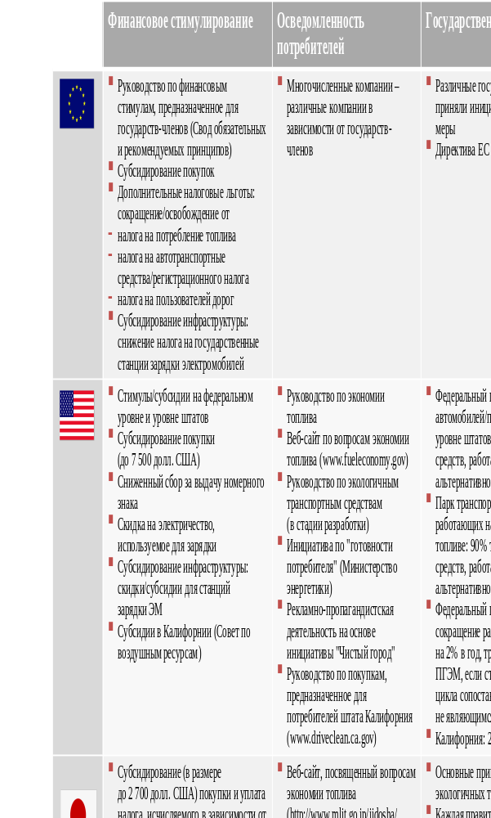

  В соответствии с программой работы Комитета по внутреннему транспорту на 2012−2016 годы (ECE/TRANS/224, пункт 94, и ECE/TRANS/2012/12, подпрограмма 02.4) Всемирный форум будет разрабатывать, согласовывать и обновлять правила в целях улучшения характеристик транспортных средств. Настоящий документ представлен в соответствии с этим мандатом.
? Окончательный круг ведения группы по ЭМОС, неофициальный документ EVE-02-23.
? Документ ECE/TRANS/WP.29/2012/36.
? Категория L − название семейства транспортных средств малой грузоподъемности, таких как велосипеды на электротяге, двух- и трехколесные мопеды, мотоциклы с коляской или без коляски, трициклы и квадрициклы.
? Сериесный ГЭМ-ВЗУ − возможно движение только на электротяге; смешанный ГЭМ-ВЗУ − электродвигатель и двигатель внутреннего сгорания работают большую часть времени вместе (за исключением движения на низких скоростях).

